Plataforma De Votación Electrónica

Monsalve Bernal María Camila
Ruiz Hernández Santiago

Patrones De Software
Grupo: E196

Eliecer Montero Ojeda

Institución Universitaria Unidades Tecnológicas de Santander
Bucaramanga- Santander
2026

Contextualización del proyecto
El Sistema de Votación Electrónica es una plataforma web diseñada para modernizar y automatizar los procesos electorales, proporcionando una solución tecnológica que permite a los ciudadanos ejercer su derecho al voto de manera segura, confiable y transparente.
La plataforma replica un entorno electoral real donde los votantes pueden autenticarse, seleccionar sus candidatos y emitir su voto, mientras que el sistema se encarga de contabilizar automáticamente los resultados y registrar cada acción para fines de auditoría.
El sistema está construido bajo una arquitectura MVC (Modelo-Vista-Controlador) utilizando tecnologías Java (JSP y Servlets) para el backend, e interfaces web responsive que se adaptan a diferentes dispositivos, garantizando accesibilidad para todos los usuarios.

Objetivo
Desarrollar una plataforma de votación electrónica que garantice la integridad del proceso electoral mediante mecanismos de autenticación segura, conteo automatizado verificable y auditoría completa de todas las transacciones.

Objetivos Específicos
- Implementar autenticación robusta de votantes
- Diseñar interfaz intuitiva y accesible
- Desarrollar módulo de conteo automatizado
- Incorporar sistema de auditoría
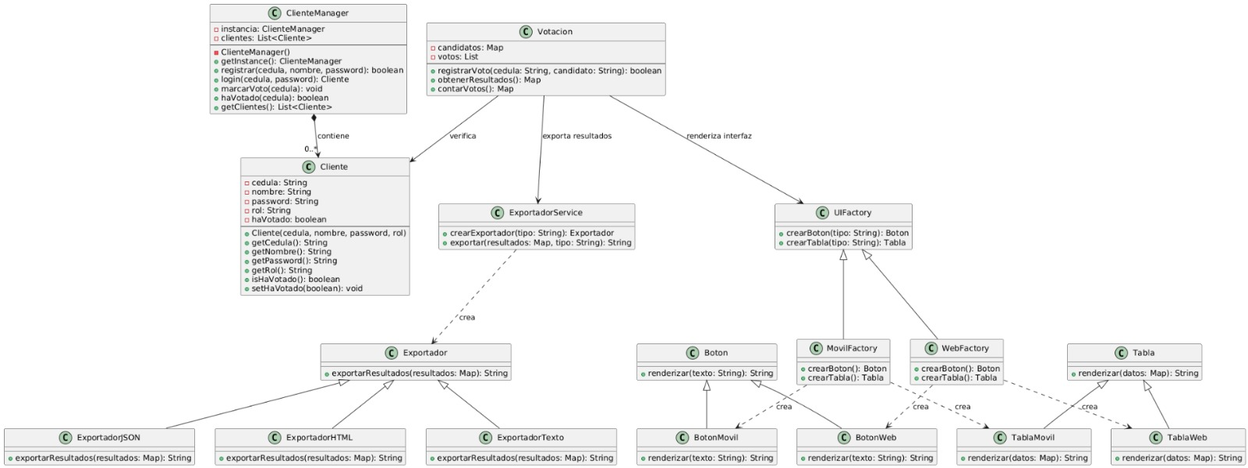
Clases del proyecto

Patrón singleton
El patrón singleton es un patrón de diseño creacional que garantiza que una clase tenga una única instancia en toda la aplicación y proporciona un punto de acceso global a ella.
En este proyecto, aplicamos Singleton en la clase UsuarioManager, que es la encargada de:
- Gestionar todos los usuarios del sistema
- Registrar nuevos votantes
- Verificar credenciales de login
- Controlar quien ha votado

¿Por qué UsuarioManager debe ser singleton?
- Debe haber una sola lista en todo el sistema
- Todos los JSP deben acceder a los mismos datos
- Evita inconsistencias (dos listas de usuario)

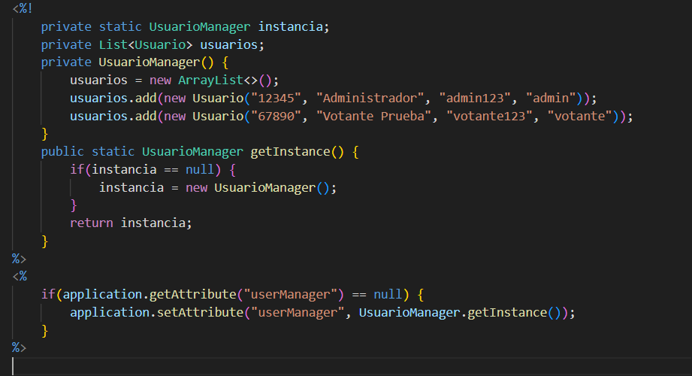
Código de implementación

Este fragmento de código implementa un gestor de usuarios (UsuarioManager) como un singleton, lo que garantiza que solo exista una instancia en toda la aplicación. En su constructor privado se crean dos usuarios de prueba, un administrador y un votante. El método estático getlnstance() devuelve una única instancia. Luego en su entorno web, se verifica si ya existe un atributo llamado “userManager” y si no, se guarda allí la instancia del singleton, de modo que cualquier pagina pueda acceder al mismo gestor de usuarios de forma global y compartida.

Diagrama UML

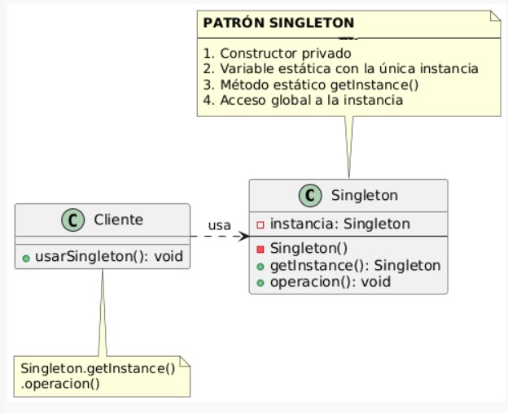

Ventajas de usar Singleton en el proyecto

VENTAJA | EXPLICACIÓN
Consistencia de datos | Todos acceden a la misma lista de usuarios
Ahorro de memoria | Solo una instancia en lugar de muchas
Control centralizado | Toda la lógica de usuarios en un lugar
Fácil mantenimiento | Cambios en un solo archivo
Punto de acceso global | Disponible desde cualquier JSP

El patrón singleton es fundamental en nuestro proyecto porque garantiza que todos los usuarios accedan a la misma lista, también nos permite centralizar la lógica de gestión de los usuarios, evita inconsistencias de datos y simplifica el acceso desde todas las paginas JSP.

Prueba
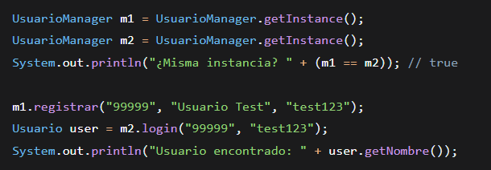
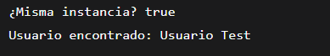

Factory Method
Es un patrón de diseño creacional que define una interfaz para crear objetos, pero permite que las subclases decidan que clase concreta instancia. De esta forma se delega la responsabilidad, de creación a las subclases, promoviendo el desacoplamiento y facilitando la extensibilidad del sistema.
En el proyecto aplicamos Factory Method en la generación de diferentes tipos de reportes o comprobantes que se producen tras cada votación.

Código de implementación
A continuación, se muestra la implementación del patrón Factory Method en nuestro proyecto. El código se encuentra en el archivo WEB-INF/jspf/factory.jspf.
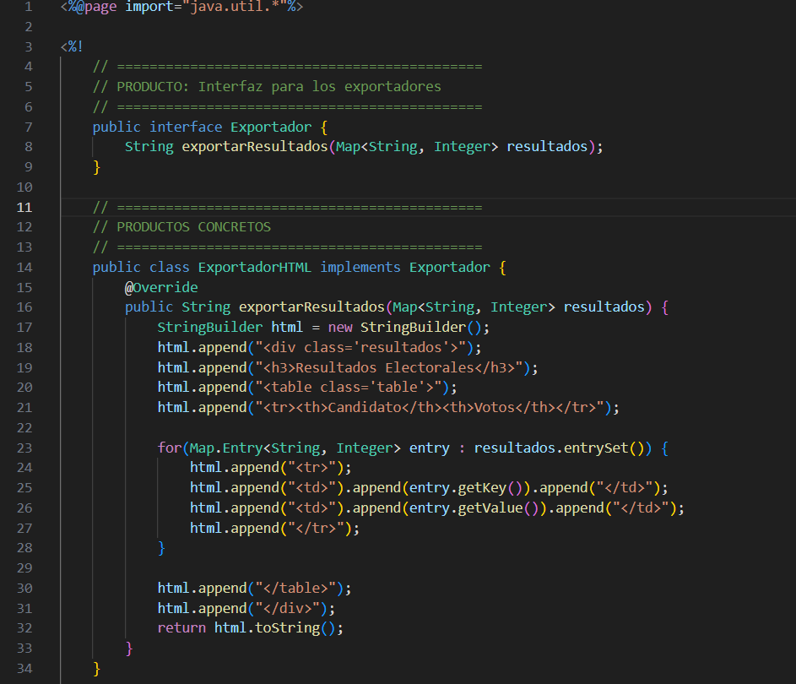
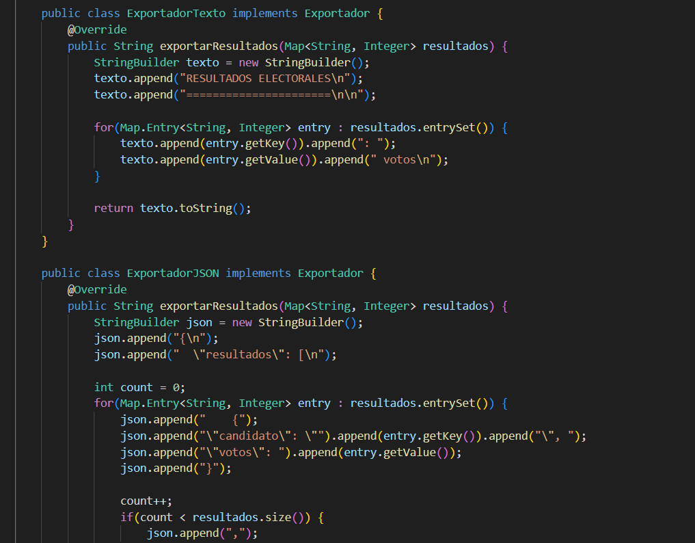
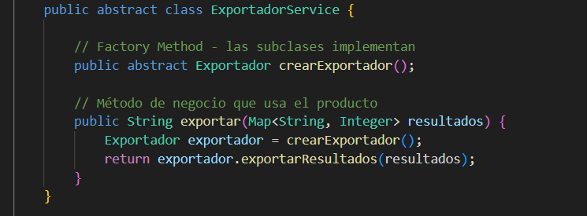

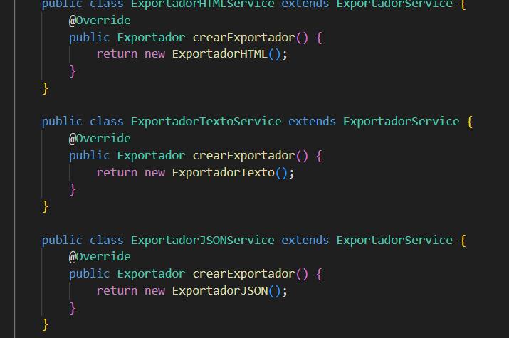
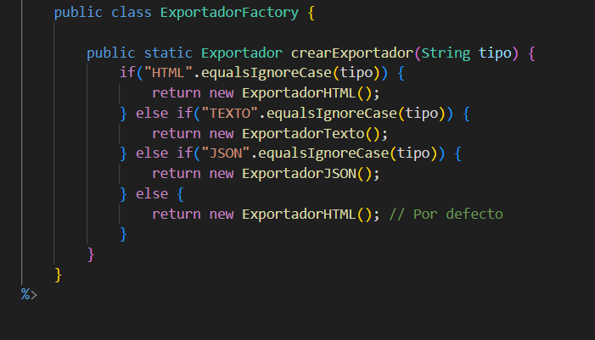

Este código implementa un sistema para extraer resultados electorales en diferentes formatos, en este caso HTML, texto o json, utilizando el patrón de diseño Factory Method, la interface Exportador define el método exportarResultados, que es implementado por las clases concretas (exportadorHTML, exportadorTexto y exportadorJSON), cada una generando una representación especifica de los datos. Luego la clase abstracta ExportadorService actúa como creador, declarando el método factory crear Exportador que las subclases (ExportadorHTMLService, exportadorTextoService, exportadorJSONService) implementan para instanciar el exportador correspondiente.
En votacion.jsp, después de procesar el voto, se utiliza el Factory Method para generar el reporte correspondiente:

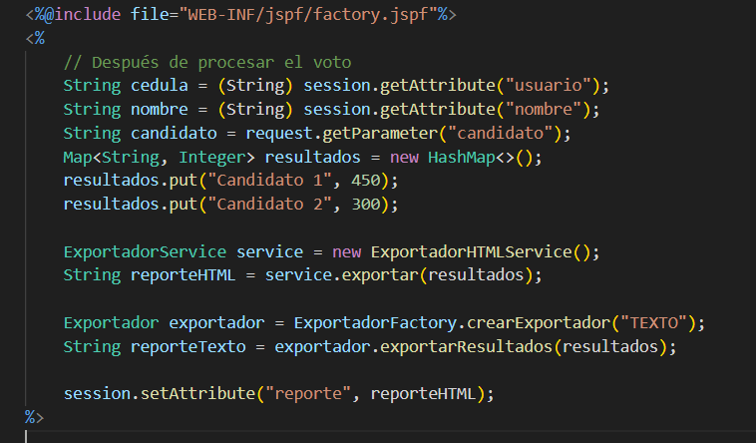
Votacion.jsp:
Este fragmento crea un mapa con resultados de muestra e instancia un ExportadorHTMLService que es una subclase para obtener un reporte de texto plano mediante el método de Exportar. Finalmente, guarda el reporte HTML en la sesión para mostrarlo al usuario.

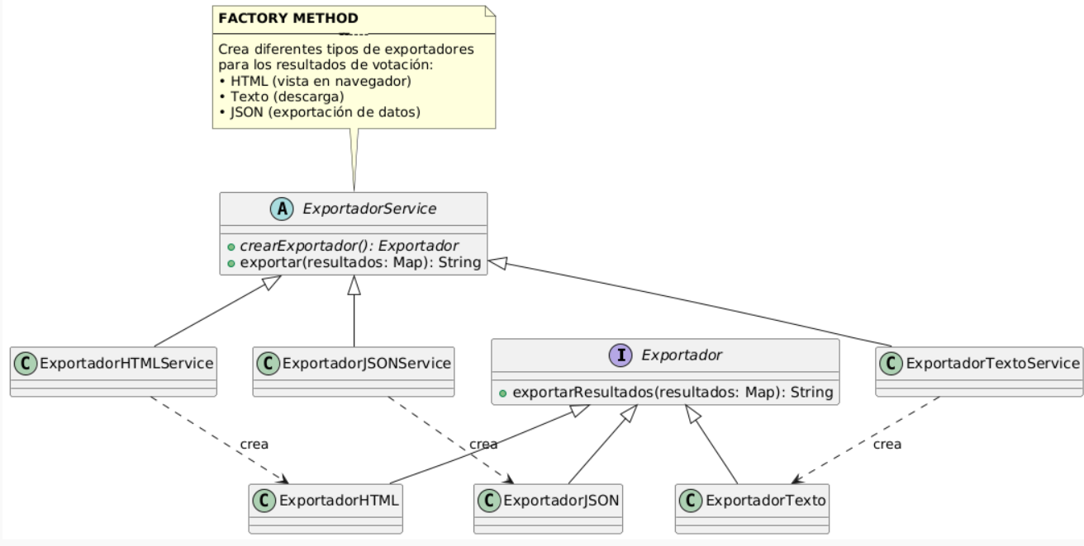
Diagrama UML

Prueba
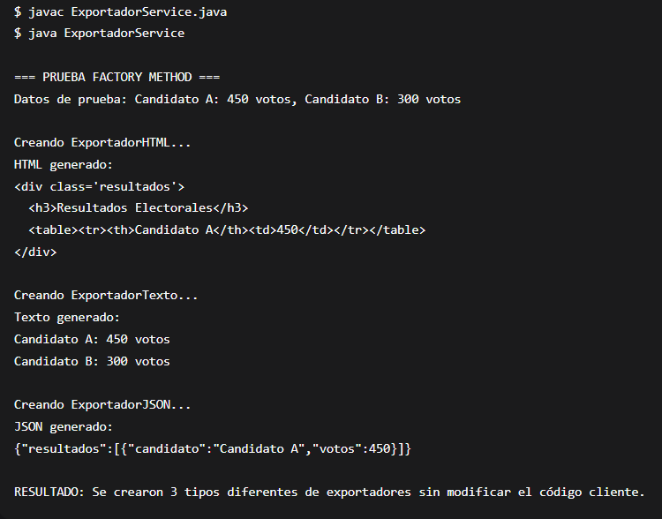

Abstract Factory
Es un patrón de diseño creacional que proporciona una interfaz para crear familias de objetos relacionados sin especificar sus clases concretas. En lugar de crear objetos individualmente, defines una fábrica abstracta que declara métodos para crear cada tipo de objeto, y luego implementas fábricas concretas para cada variante.
En el proyecto, esto significa que puedes tener diferentes estilos o plataformas para la interfaz de usuario, como, por ejemplo: web o móvil y así garantizar que todos los componentes como botones, tablas, notificaciones, etc. sean consistentes entre sí.
¿Por qué usar Abstract Factory en este proyecto?
En un sistema de votación necesitamos mostrar la misma información como lo son los candidatos, los resultados, mensajes, etc., pero adaptada a diferentes dispositivos:
- Web (escritorio): botones clásicos, tablas, notificaciones tipo de alerta.
- Móvil (celular): botones grandes y táctiles, tarjetas en lugar de tablas, notificaciones.
Con abstract factory podemos cambiar toda la apariencia con solo elegir una fábrica diferente, sin modificar el resto del código.

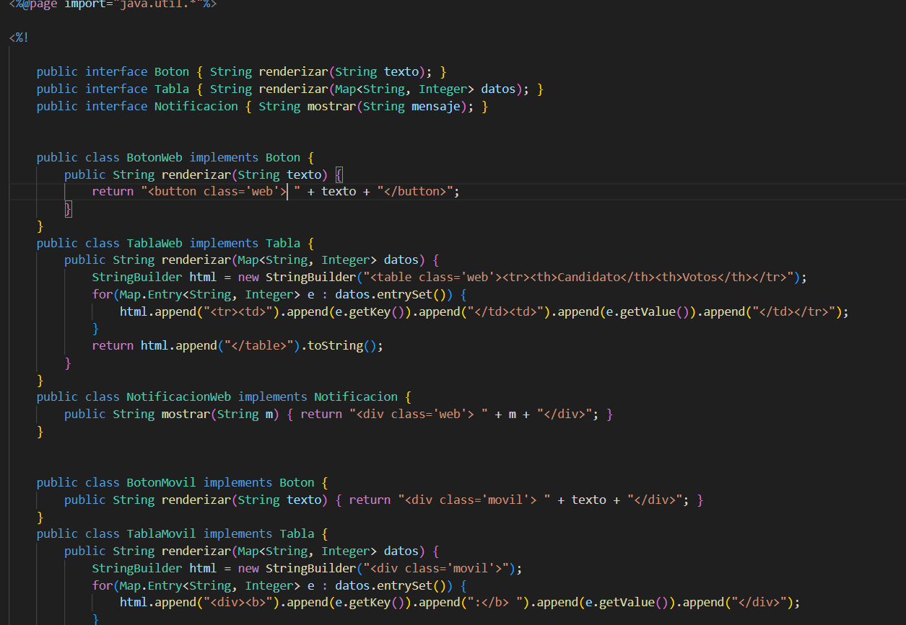
Código implementado

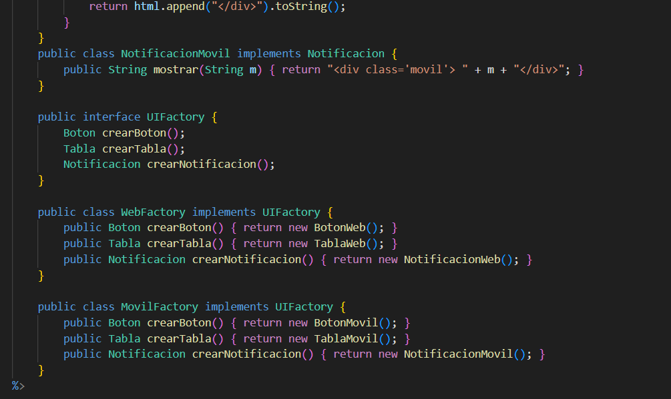
Este código implementa el patrón de diseño abstract factory para crear interfaces de usuario adaptadas a diferentes plataformas, en este caso como lo son web y móvil. Definiendo tres tipos de componentes: botones, tablas y notificaciones mediante interfaces y luego proporciona implementaciones concretas para cada plataforma, por ejemplo: botonweb y botónmovil. Además, incluye dos clases (fabricas abstractas) que se encarga de instanciar los componentes correspondientes a cada estilo.
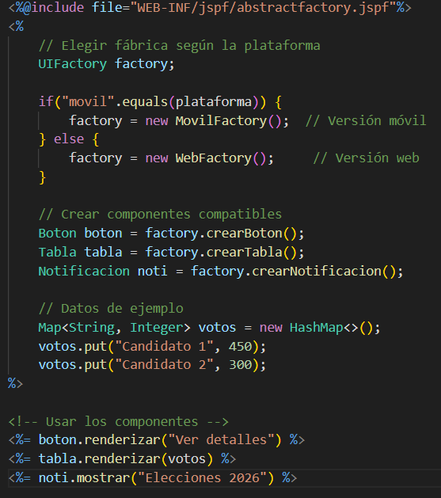

Este fragmento genera una interfaz de usuario adaptada a la plataforma web o móvil. Primero, según la variable plataforma selecciona si va a ser web o móvil. Luego, crea los botones, tablas y notificaciones especificas produciendo el HTML apropiado para cada plataforma elegida.

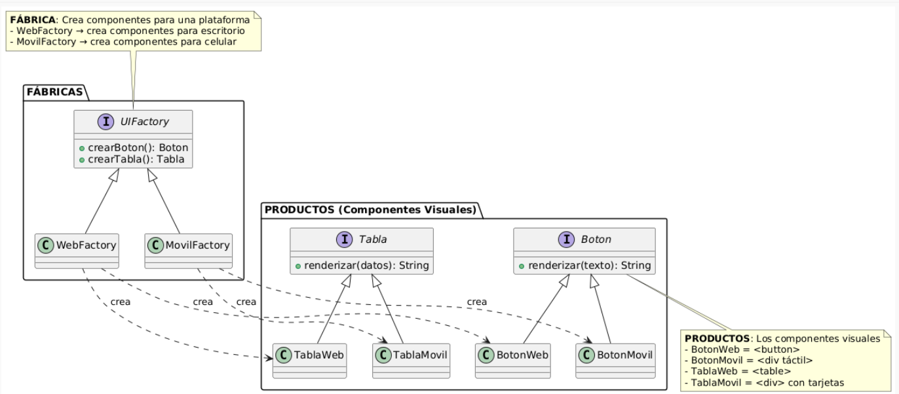
Diagrama UML

Ventajas de usar Abstract Factory

- Consistencia: todos los elementos de una plataforma tienen el mismo aspecto.
- Flexibilidad: cambiar de web a móvil es tan simple como usar otra fábrica.
- Escalabilidad: para crear otra plataforma se crea otra fábrica y sus productos sin tocar el código existente.
- Desacoplamiento: el JSP no conoce las clases concretas, solo trabaja con interfaces.

Patrón Builder
Es un patrón de diseño creacional que se usa en programación para construir objetos complejos paso a paso, separando la construcción del objeto de su representación final. En palabras simples: sirve cuando un objeto tiene muchos atributos o configuraciones, y no quieres crear constructores gigantes con muchos parámetros.
En el proyecto aplicamos el patrón Builder que se encarga de construir objetos de manera más flexible permitiendo agregar paso a paso atributos como cedula, nombre, email o teléfono mediante métodos encadenados.

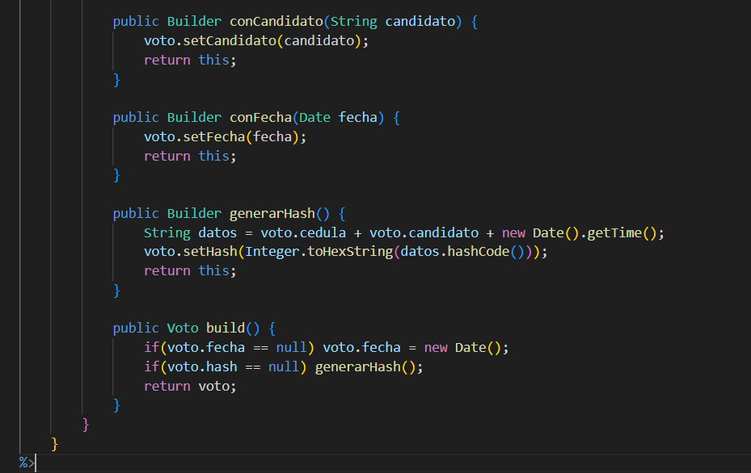
Código implementado
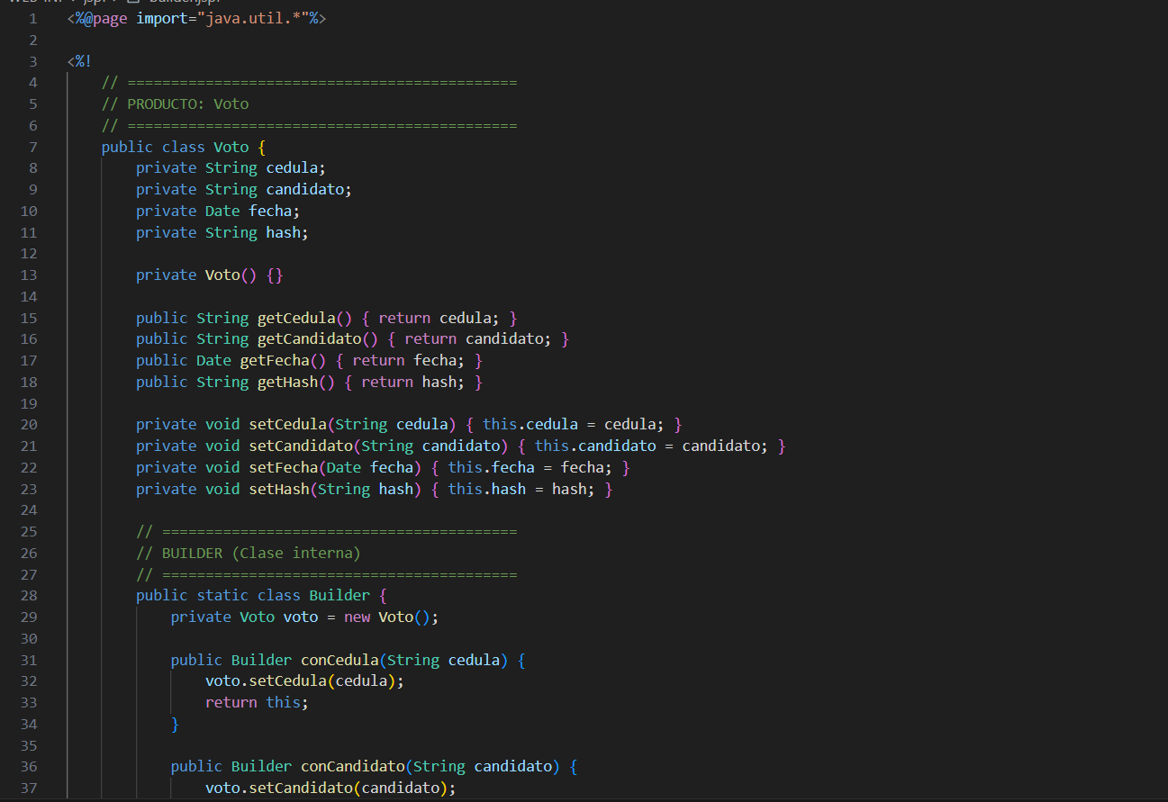
Este código implementa el patrón de diseño Builder para crear un objeto Voto de forma controlada. La clase Voto guarda los datos del voto (cédula, candidato, fecha y hash) y tiene un constructor privado para que no se pueda crear directamente. En su lugar, se usa la clase interna Builder, que permite asignar los datos paso a paso con métodos como conCedula(), conCandidato() y conFecha(). El método generarHash() crea un identificador único del voto combinando datos y tiempo actual. Finalmente, build() devuelve el objeto Voto completo, asegurando que tenga fecha y hash antes de entregarlo.
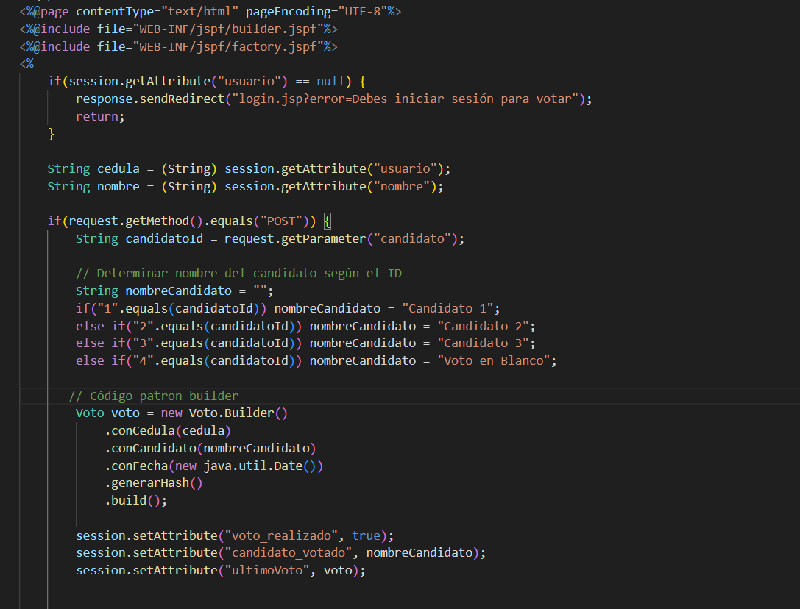
Votacion.jsp

Este fragmento controla el proceso de votación. Primero verifica si el usuario tiene sesión iniciada; obtiene de la sesión la cédula y el nombre del usuario. Cuando el usuario envía el voto, toma el ID del candidato seleccionado, determina su nombre y crea un objeto Voto usando el patrón Builder, asignando la cédula, el candidato, la fecha actual y generando un hash para identificar el voto. Finalmente, guarda en la sesión que el voto fue realizado, el nombre del candidato votado y el último voto creado.

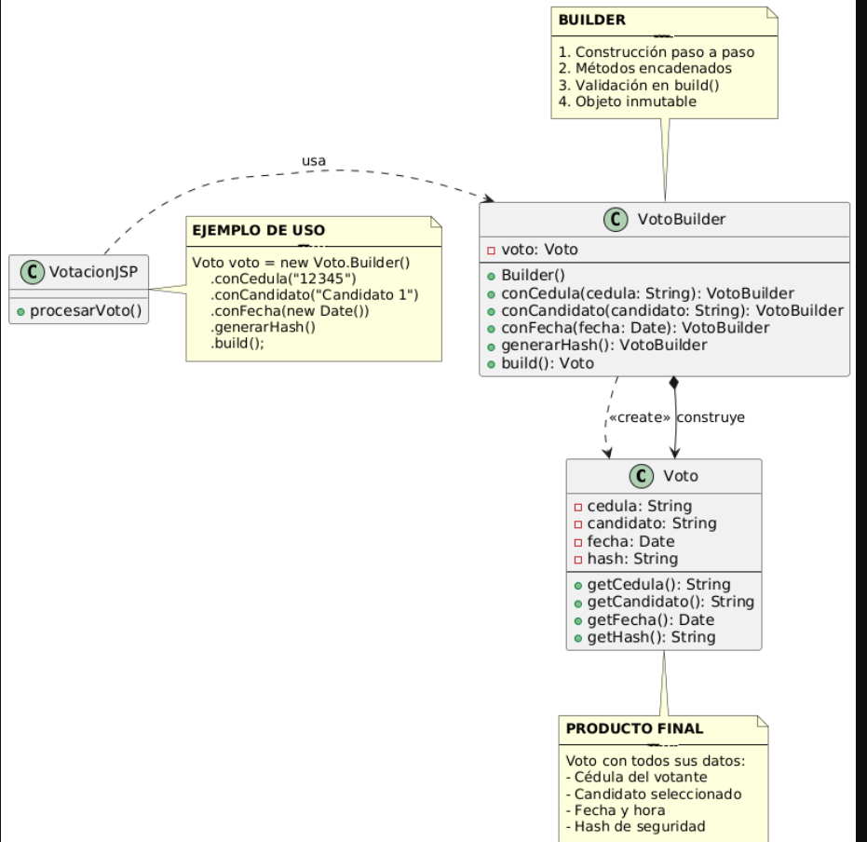
Diagrama UML

Prueba
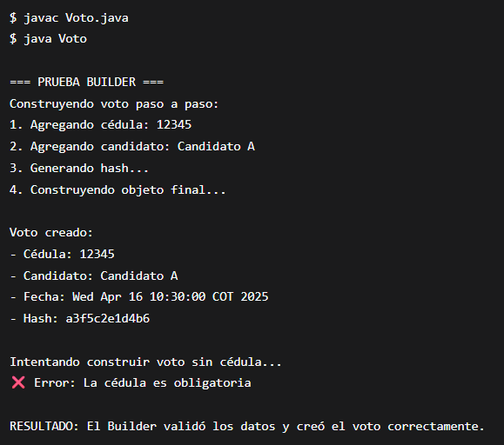

Patrón Prototype
Es un patrón de diseño creacional que permite crear nuevos objetos copiando (clonando) una instancia existente en lugar de construirla desde cero, lo que resulta útil cuando la creación de objetos es costosa o compleja, ya que reutiliza configuraciones ya definidas y mejora el rendimiento al generar múltiples objetos similares de forma rápida.
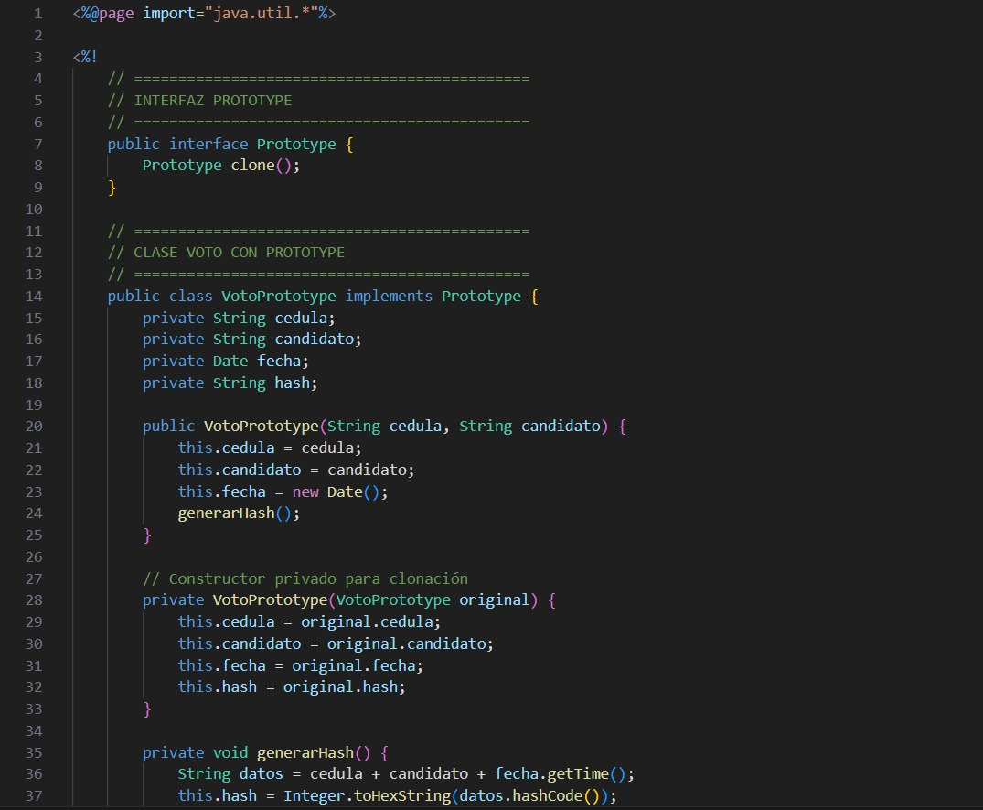
Código implementado

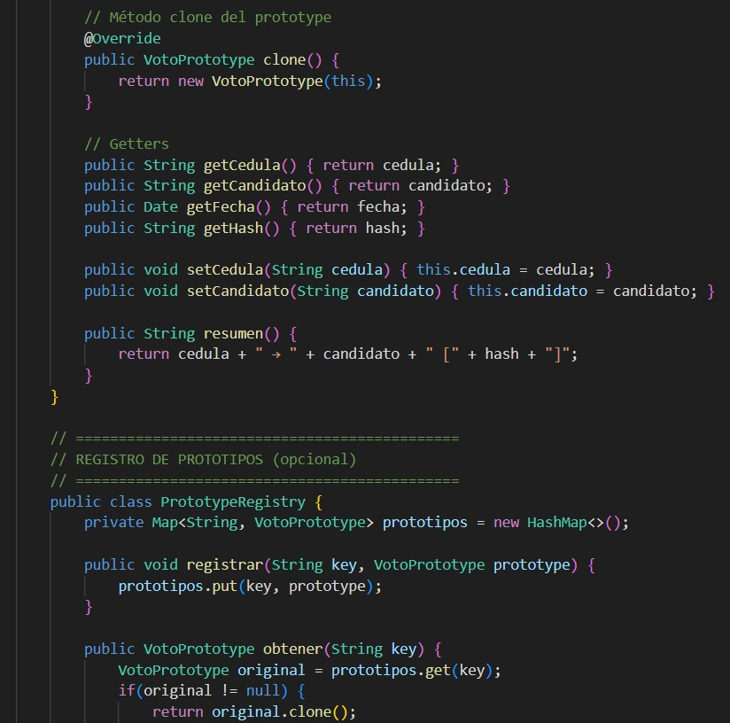
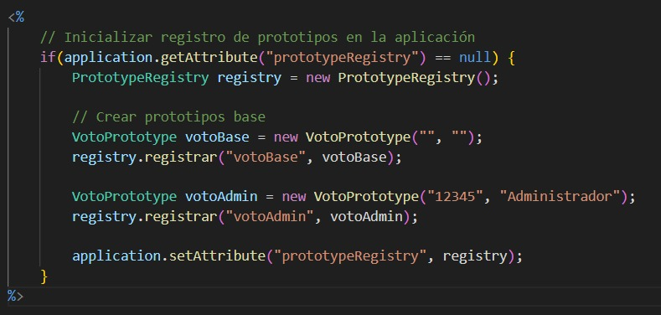
Ese código implementa el patrón Prototype definiendo la clase VotoPrototype con datos como cédula, candidato, fecha y hash; luego crea un registro (HashMap) donde se almacenan objetos prototipo asociados a una clave mediante el método registrar();por ejemplo "votoAdmin"; después, cuando el sistema necesita un nuevo voto, no crea uno desde cero, sino que busca en el HashMap el prototipo correspondiente usando su clave, lo clona (haciendo una copia del objeto con sus valores iniciales) y obtiene así una nueva instancia independiente; finalmente, ese registro de prototipos se guarda en el contexto global de la aplicación (application.setAttribute) para que cualquier parte del sistema pueda acceder a él y reutilizar esos prototipos cuando necesite crear nuevos votos.

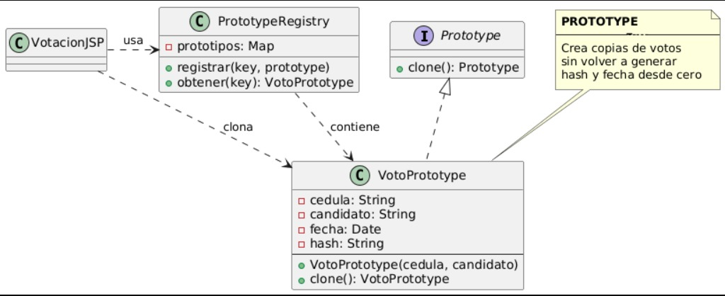
Diagrama UML
Pruebas
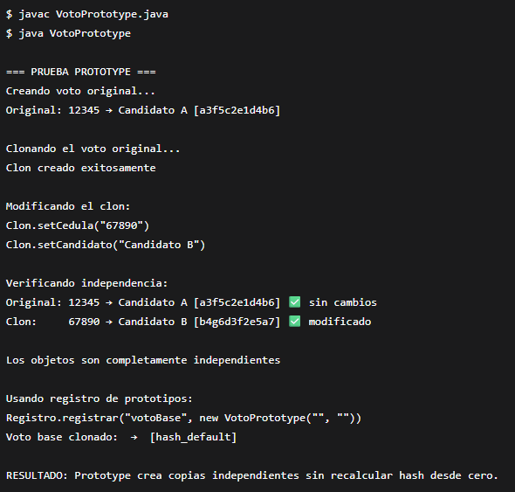

Patrón Adapter
Es un patrón estructural que actúa como un puente entre dos interfaces incompatibles, permitiendo que clases que no podrían trabajar juntas por tener interfaces diferentes puedan hacerlo sin modificar su código fuente.
En nuestro proyecto se implementa el patrón Adapter para resolver el problema de exportar los resultados electorales a diferentes formatos.

Código Implementado
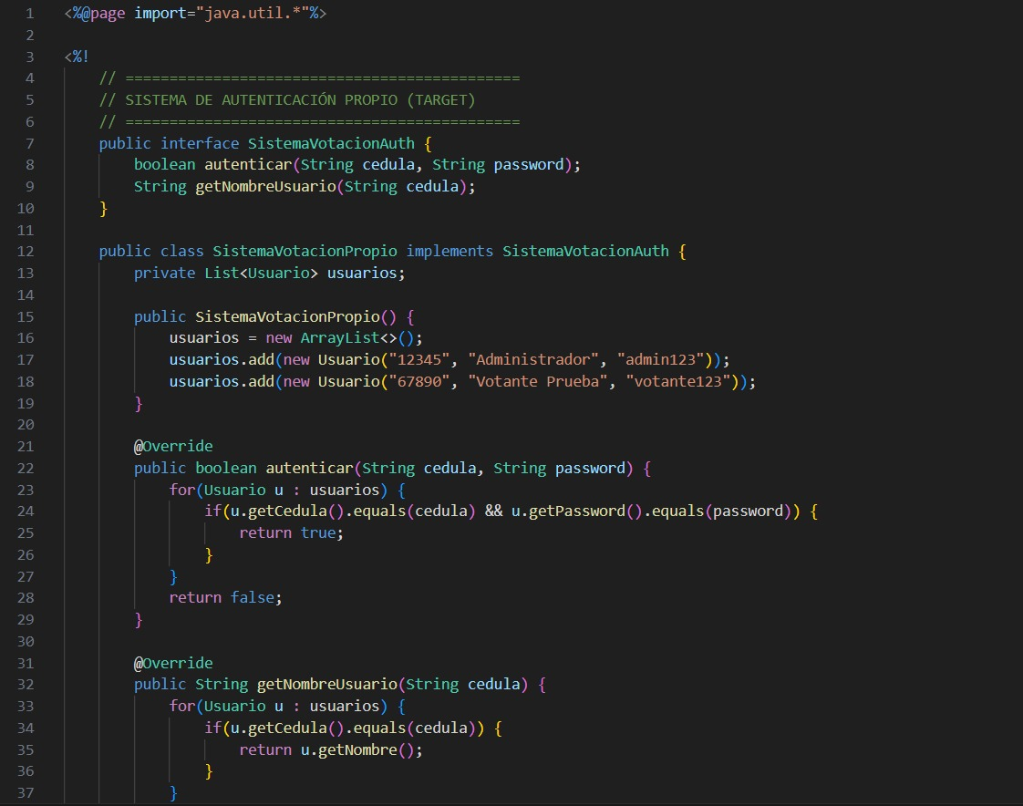
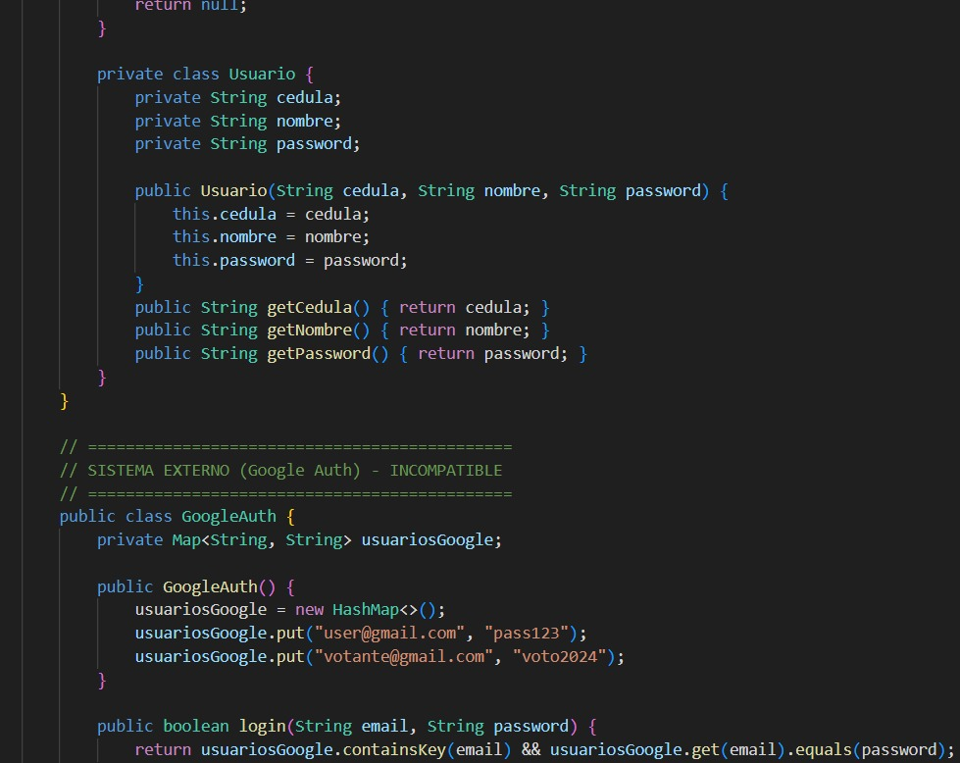
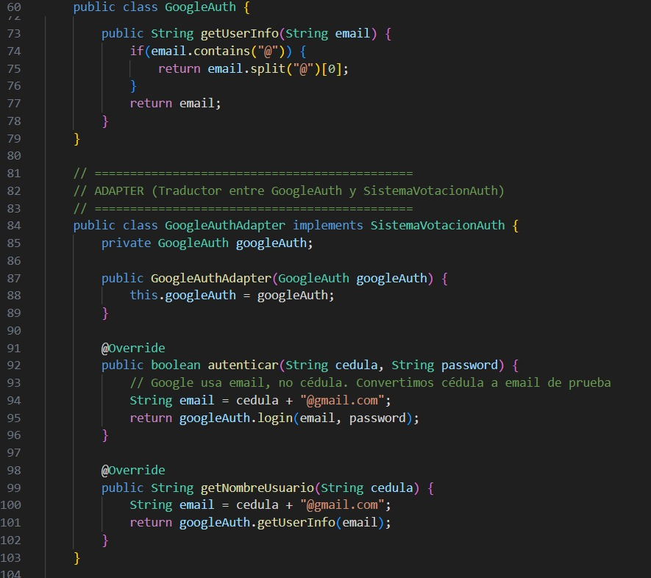
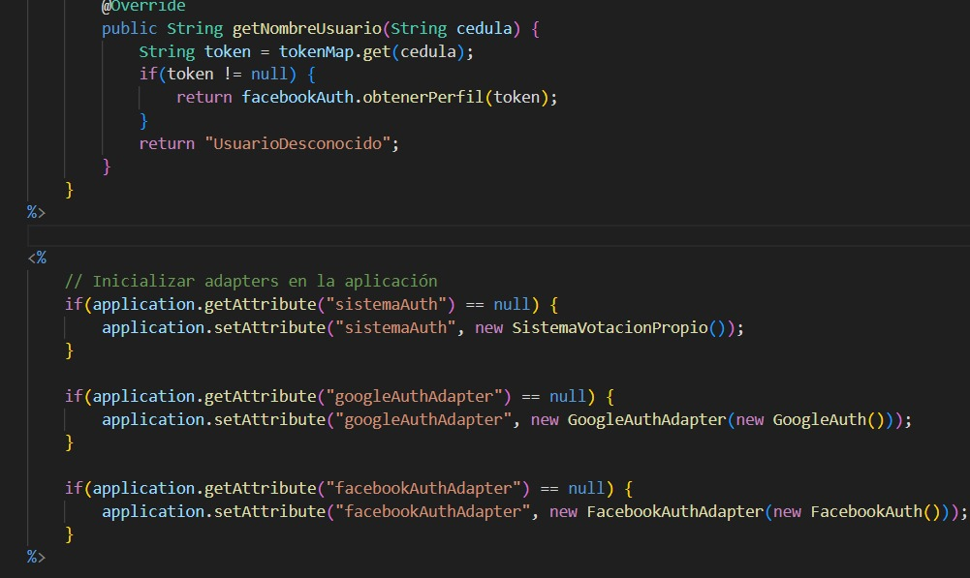
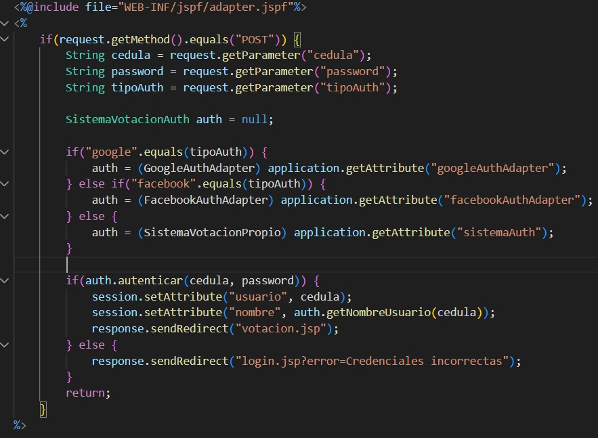
Este código implementa el patrón Adapter para permitir que el sistema de votación pueda autenticar usuarios desde dos fuentes diferentes: el sistema propio que usa cedula y contraseña, y Google que usa email y contraseña, sin modificar el código original de autenticación. Primero, define una interfaz común llamada SistemaVotaciuonAuth con los métodos de autenticar () y getNombreUsuario (), que es lo que el sistema espera usar. Luego, crea el sistema propio que ya implementa esta interfaz directamente, y también crea un adaptador GoogleAuthAdapter que también implementa la interfaz, pero internamente convierte los datos. De esta forma, el login.jsp pueden usar tanto el sistema propio como el adaptador de Google de manera idéntica, llamando siempre a autenticar (), y el adaptador se encarga de traducir la comunicación entre el formato que espera el sistema y el formato que entiende Google, logrando que múltiples sistemas de autenticación coexistan.

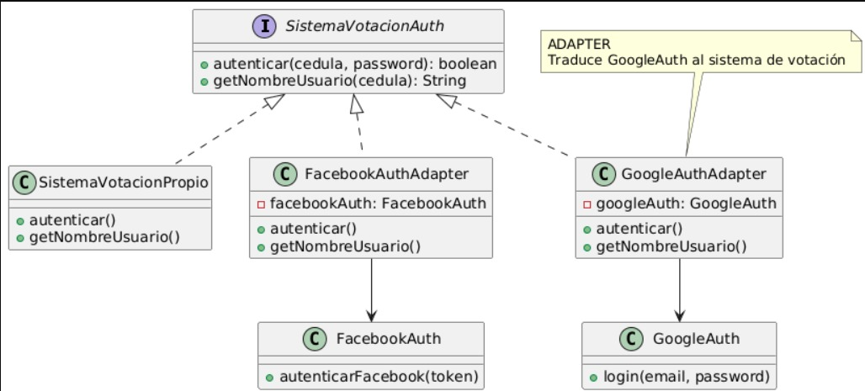
Diagrama UML

Prueba
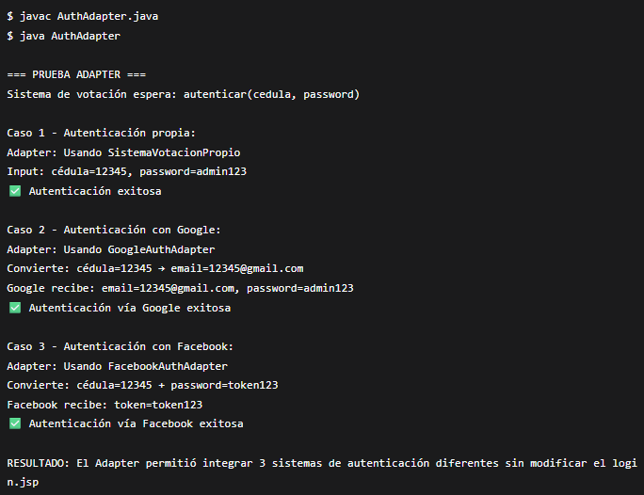

Patrón Bridge
El patrón Bridge (Puente) es un patrón de diseño estructural que consiste en separar una abstracción de su implementación, permitiendo que ambas puedan cambiar de forma independiente sin afectar la otra. En lugar de crear muchas clases para cada combinación posible, este patrón conecta la abstracción con la implementación mediante una referencia, logrando un sistema más flexible, escalable y fácil de mantener.

Código implementado
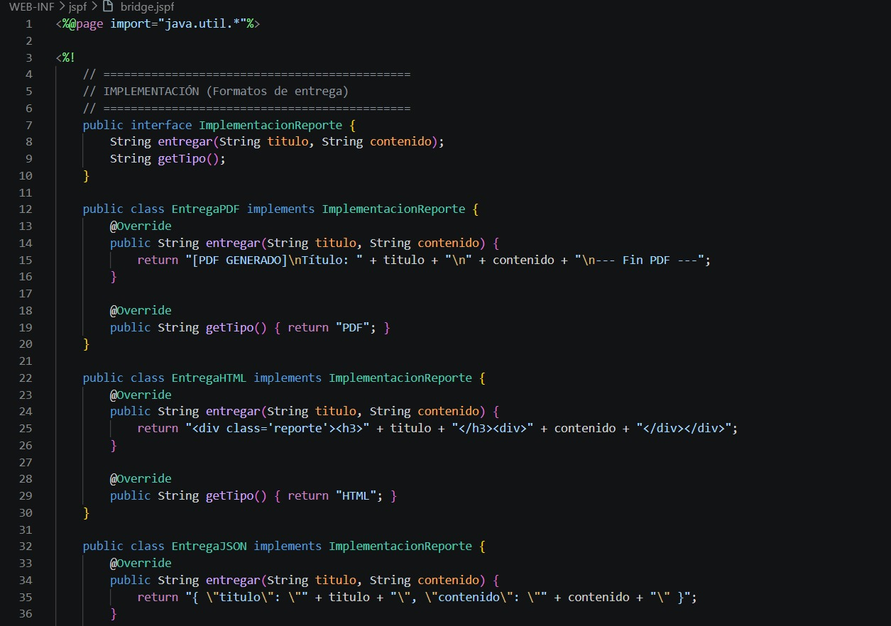
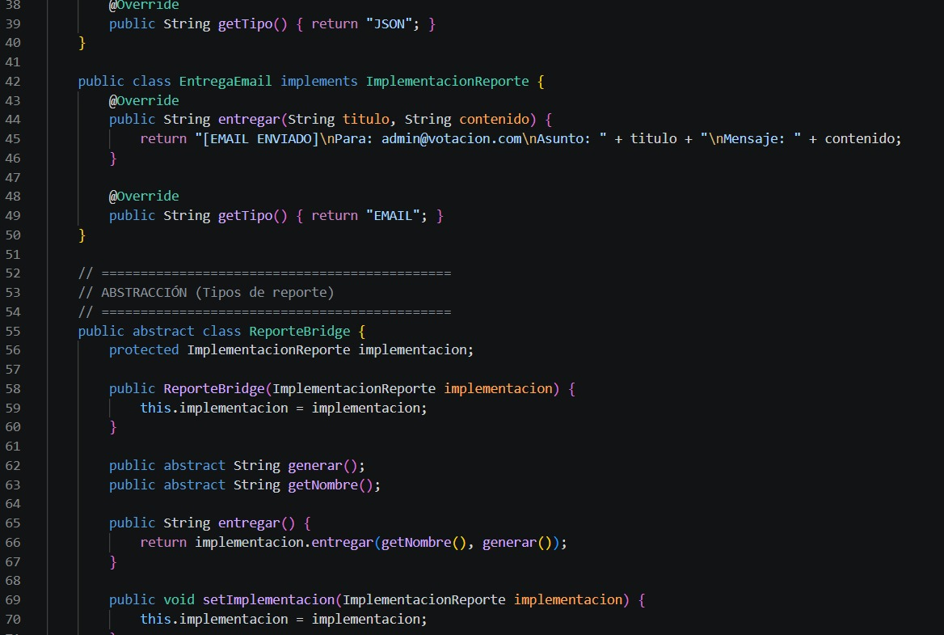
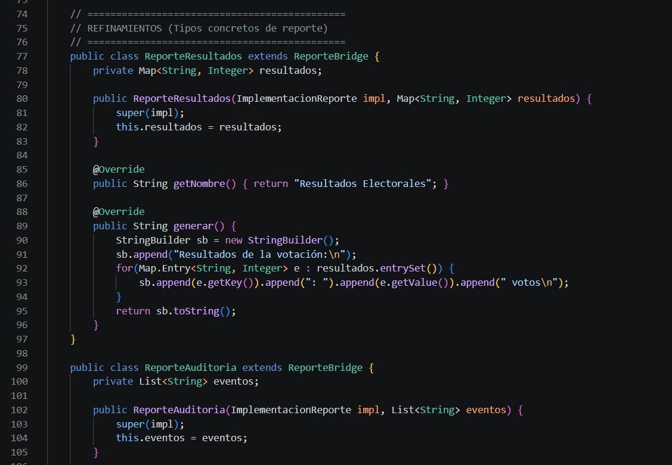
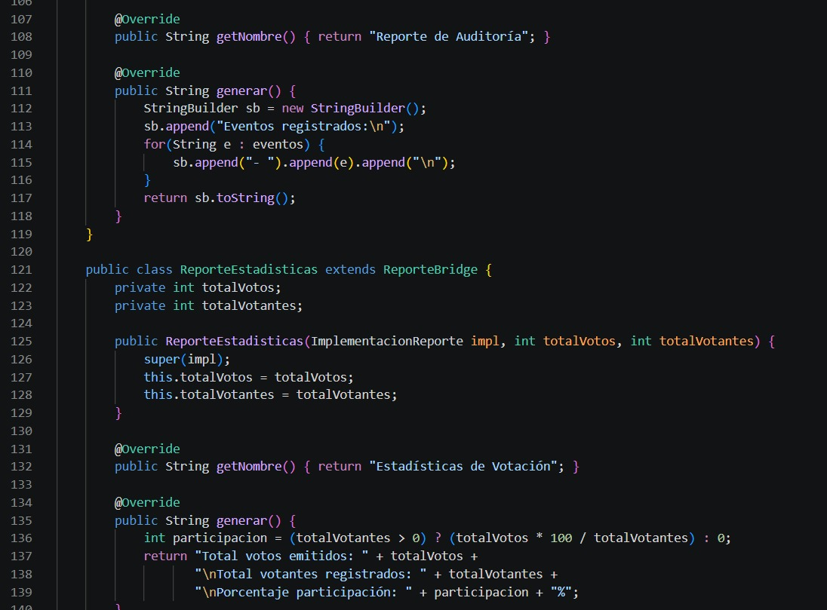
Este código separa los reportes del sistema de votación en dos partes que pueden combinarse libremente: por un lado, el contenido del reporte (resultados, auditoría o estadísticas) y, por otro lado, el formato en que se entrega (PDF, HTML, correo electrónico o JSON). Así, si necesitas los resultados electorales en PDF, tomas el reporte de resultados y lo combinas con el formato PDF; si después quieres los mismos resultados en HTML, solo cambias el formato sin tener que rehacer el reporte.

Diagrama UML
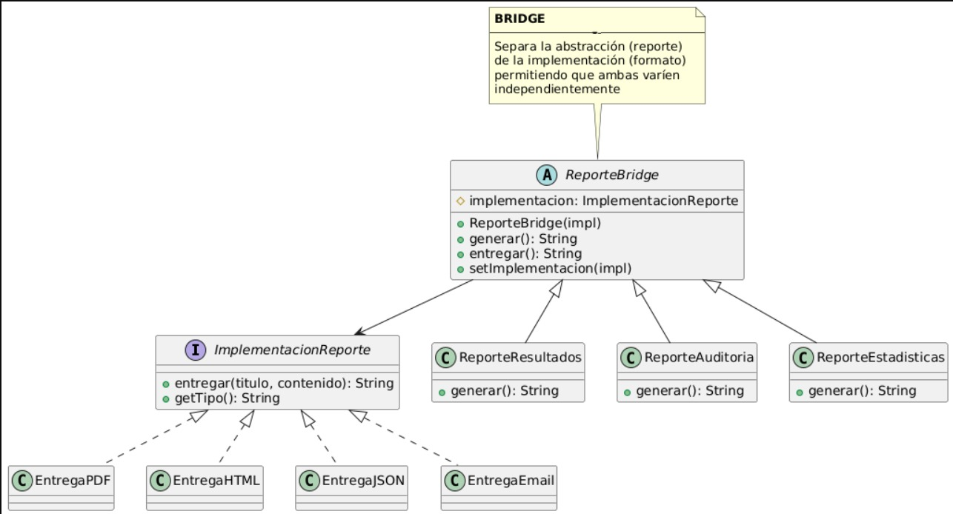

Prueba
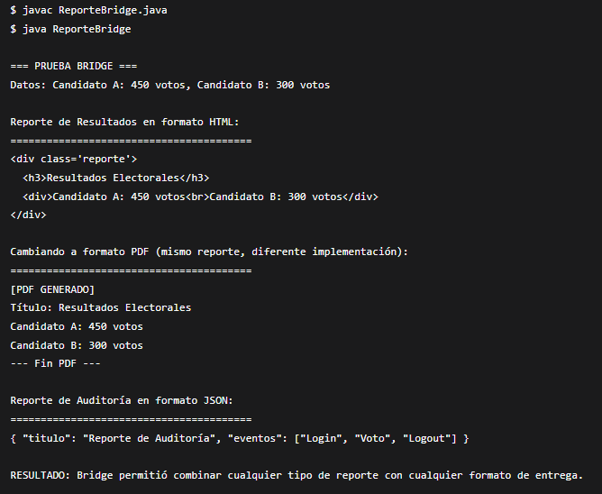

Patrón Decorator

El patrón Decorator (Decorador) es un patrón de diseño estructural que permite añadir nuevas funcionalidades a un objeto de forma dinámica sin modificar su estructura original. En lugar de crear muchas subclases, se envuelve el objeto en otros objetos llamados “decoradores” que agregan comportamientos adicionales, logrando así un sistema más flexible y reutilizable.

Código implementado

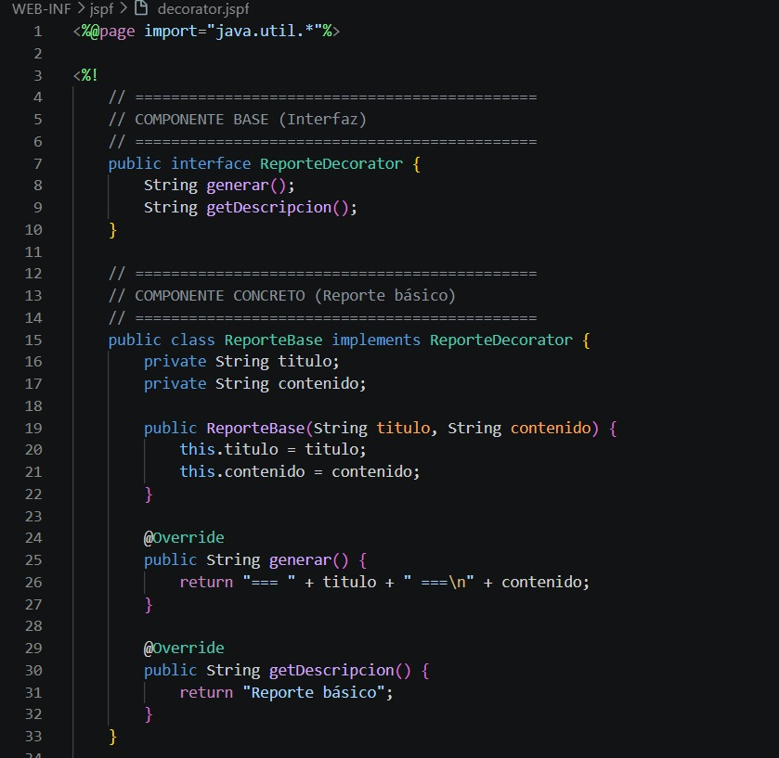
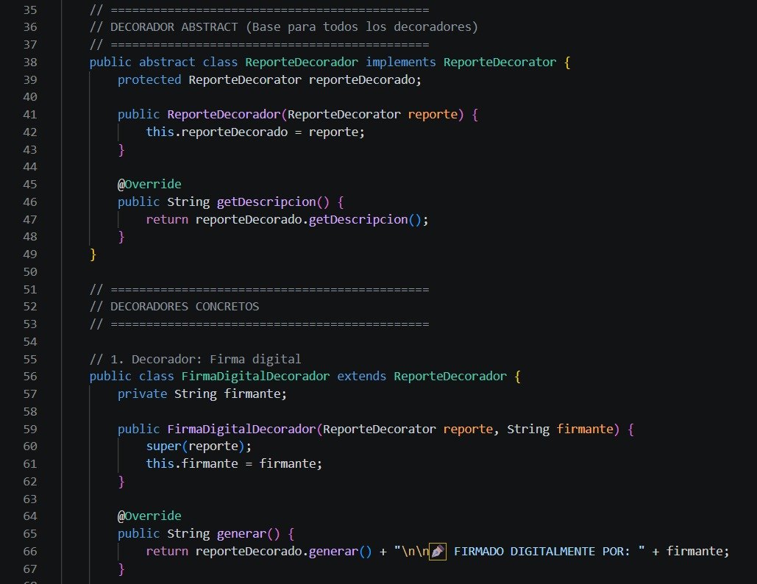
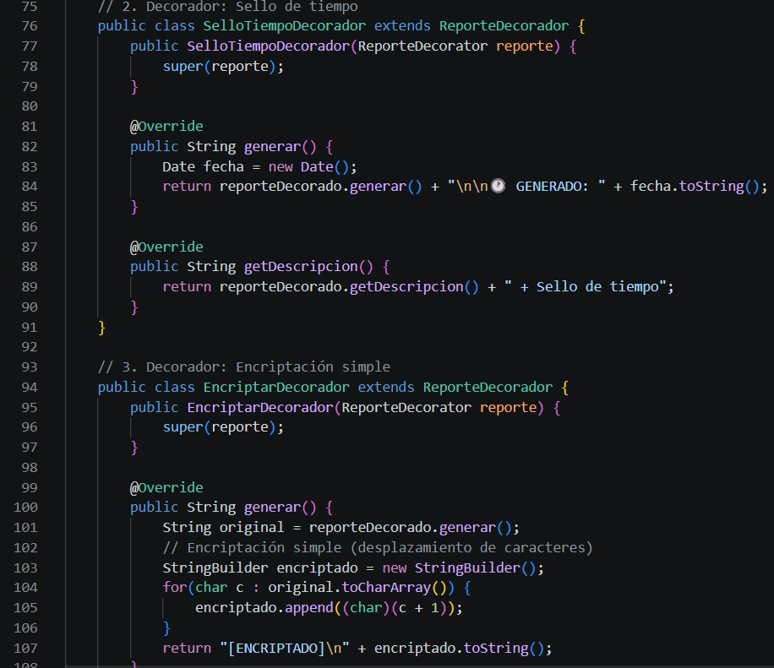
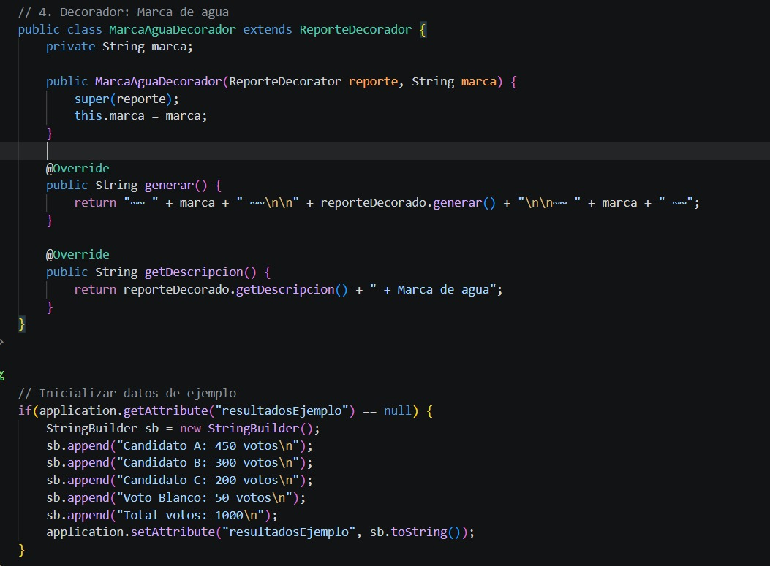
Este código permite agregar funcionalidades adicionales a los reportes del sistema de votación sin modificar el reporte original, como si fueran capas que se van añadiendo encima. Por ejemplo, tienes un reporte básico con los resultados de la votación y luego puedes envolverlo con un decorador que le añade la fecha y hora de generación, luego envolverlo con otro que le pone una marca de agua, y después con otro que lo encripta para que sea seguro. Cada decorador añade una característica nueva sin modificar el reporte original, y puedes combinar los que necesites en el orden que quieras.

Diagrama UML
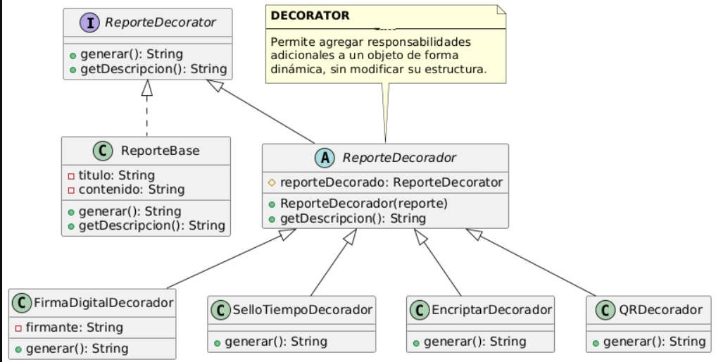

Prueba
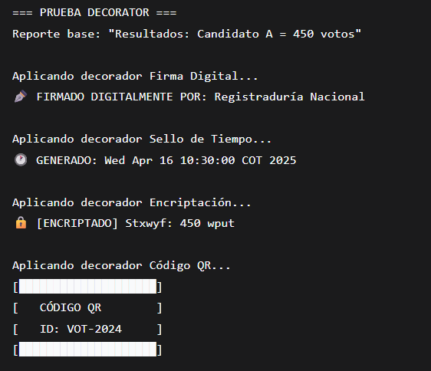

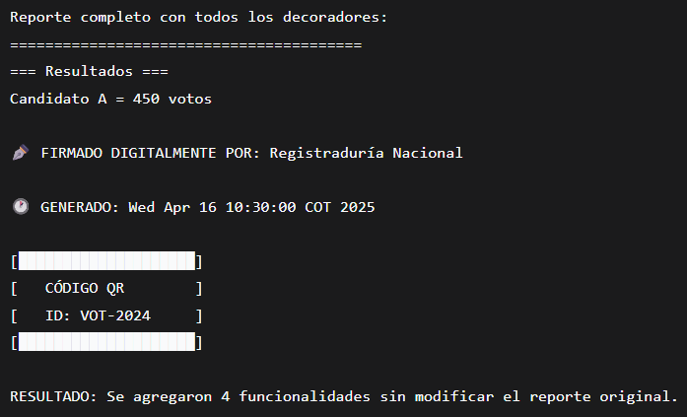

Patrón composite
Es un patrón de diseño estructural que permite organizar objetos en una estructura jerárquica de tipo árbol para que los elementos individuales y los grupos de elementos puedan tratarse de la misma manera.

Código implementado
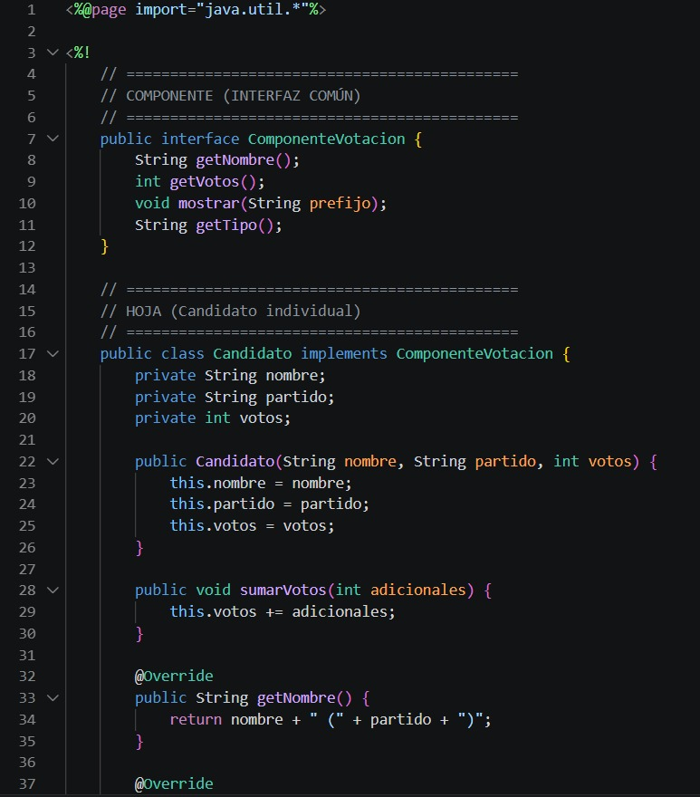
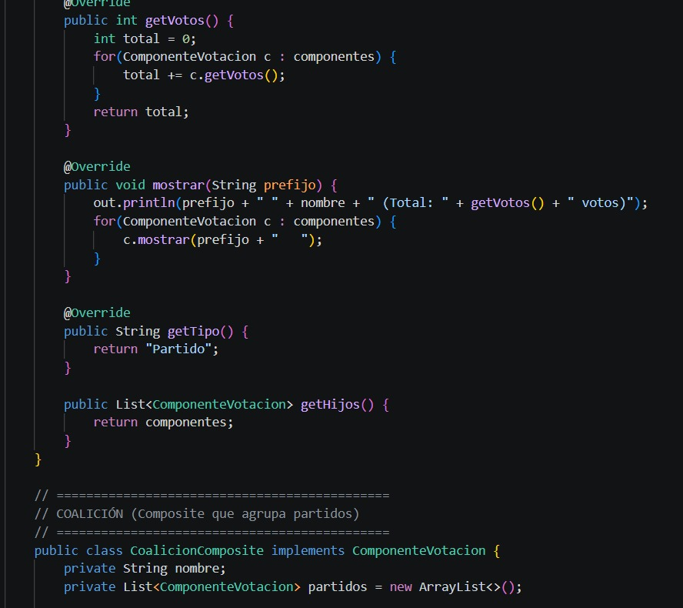
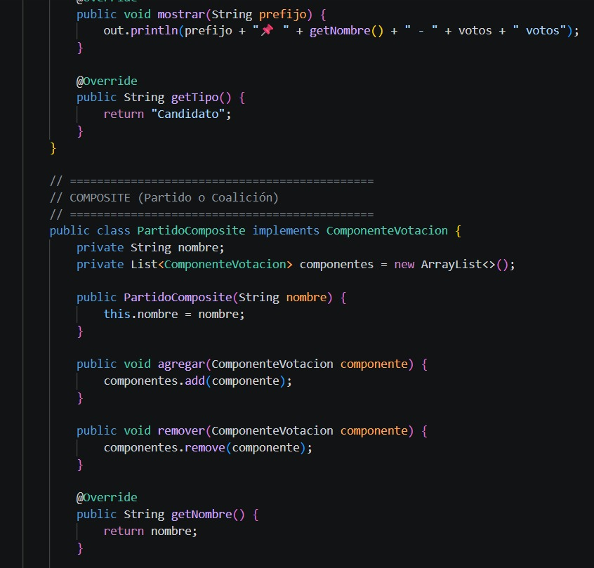
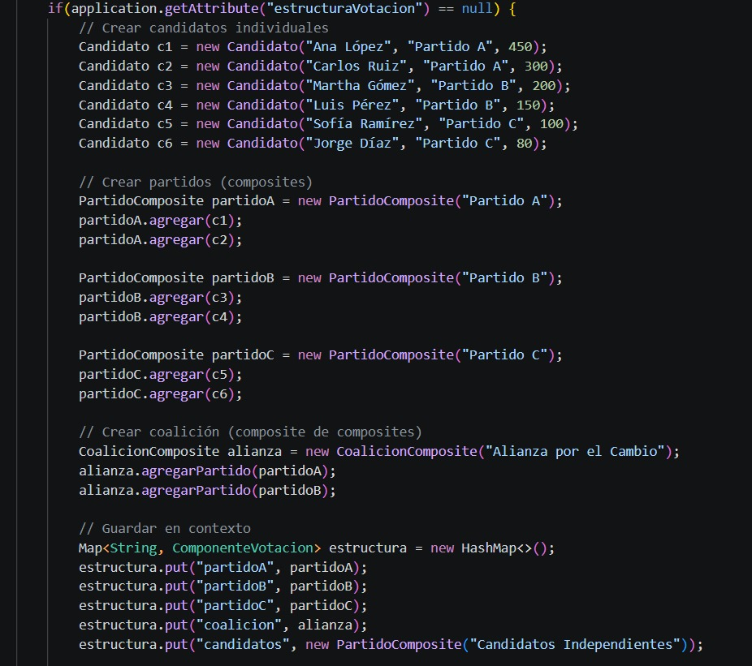
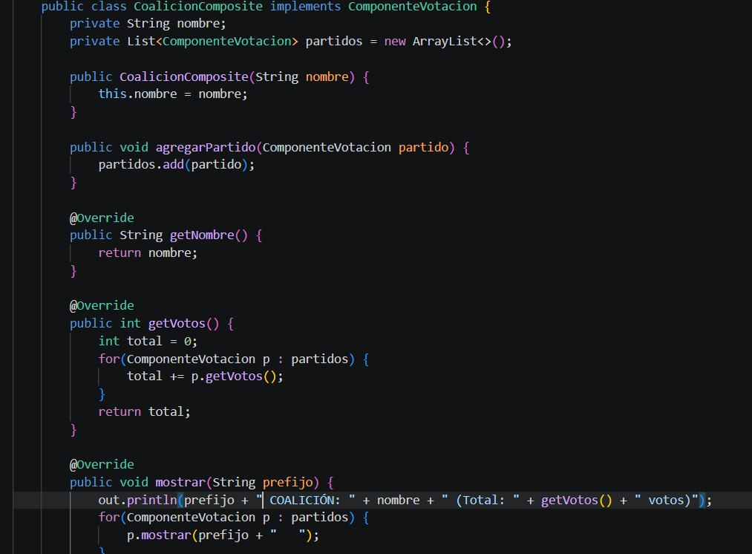
Este código implementa el patrón de diseño Composite, donde la interfaz ComponenteVotacion define operaciones comunes para todos los elementos. La clase Candidato actúa como un objeto hoja que almacena el nombre, partido y cantidad de votos de un candidato individual, mientras que PartidoComposite agrupa varios candidatos y calcula el total de votos sumando los de cada uno. A su vez, CoalicionComposite permite agrupar varios partidos como si fueran un solo bloque político, acumulando también sus votos totales. Finalmente, el código crea candidatos, los organiza en partidos y luego en una coalición, guardando toda la estructura en el contexto de la aplicación para poder mostrarla como un árbol donde se visualiza la relación entre candidatos, partidos y coaliciones junto con sus respectivos votos.

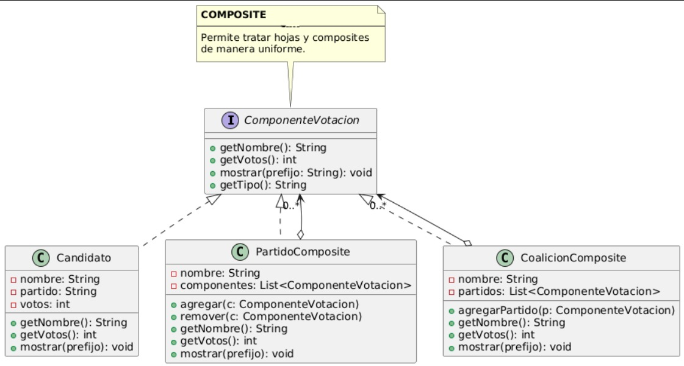
Diagrama UML
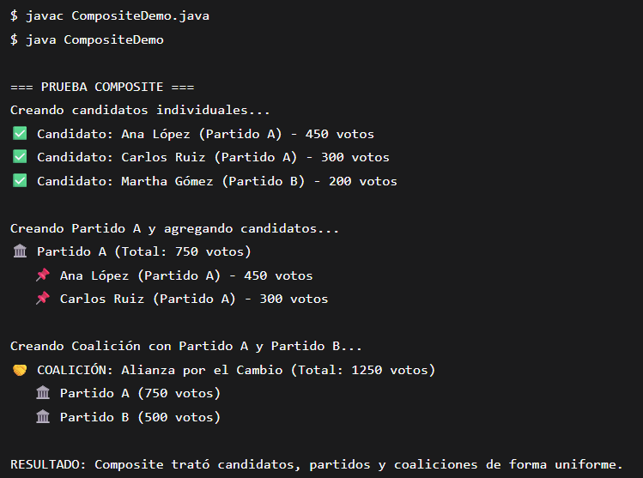
Pruebas:

Patron Facade
Es un patrón de diseño estructural que proporciona una interfaz simplificada y unificada para un conjunto de clases, permitiendo que el cliente interactúe con una única clase que coordina las llamadas necesarias a los componentes internos, mejorando la legibilidad, reduciendo el acoplamiento.
Código implementado
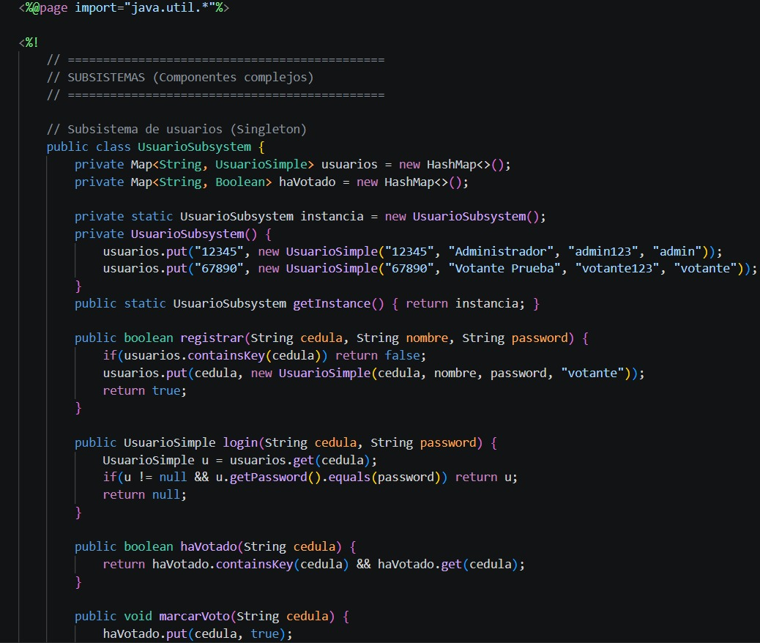
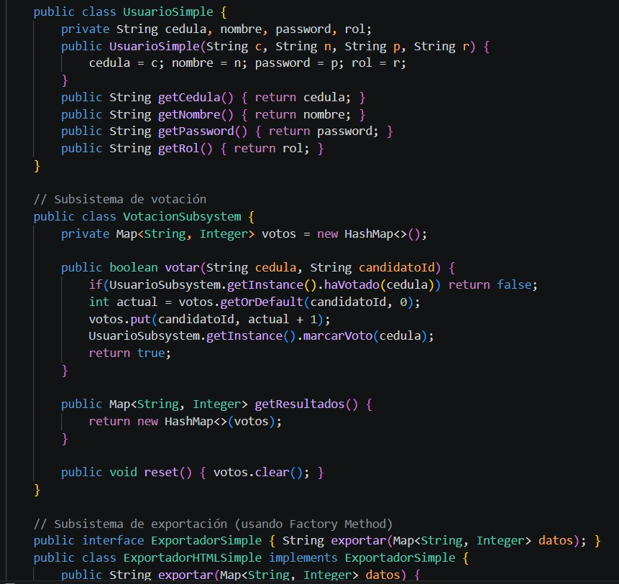
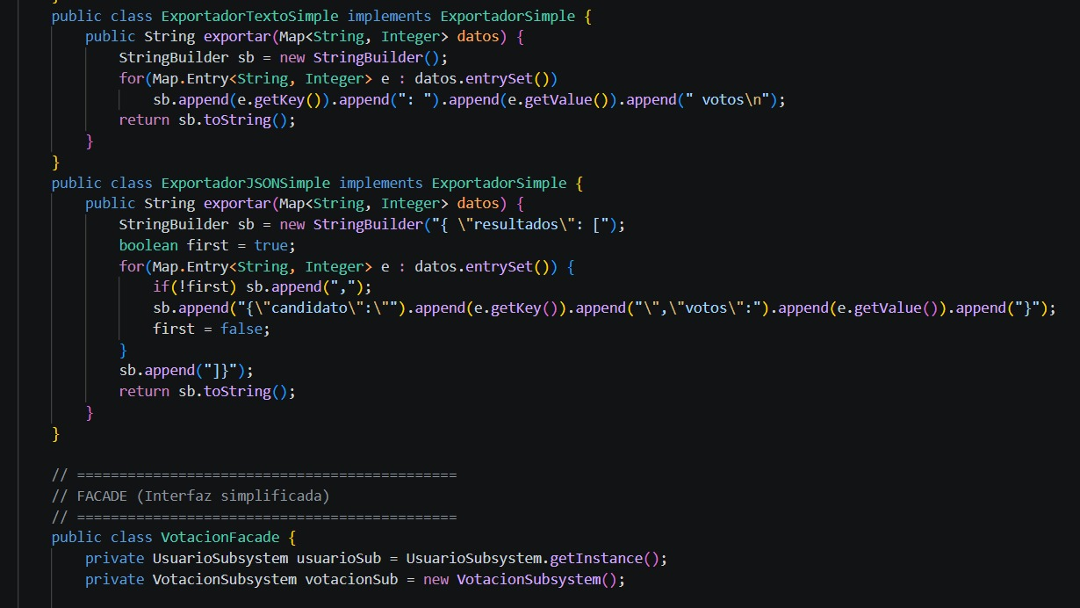
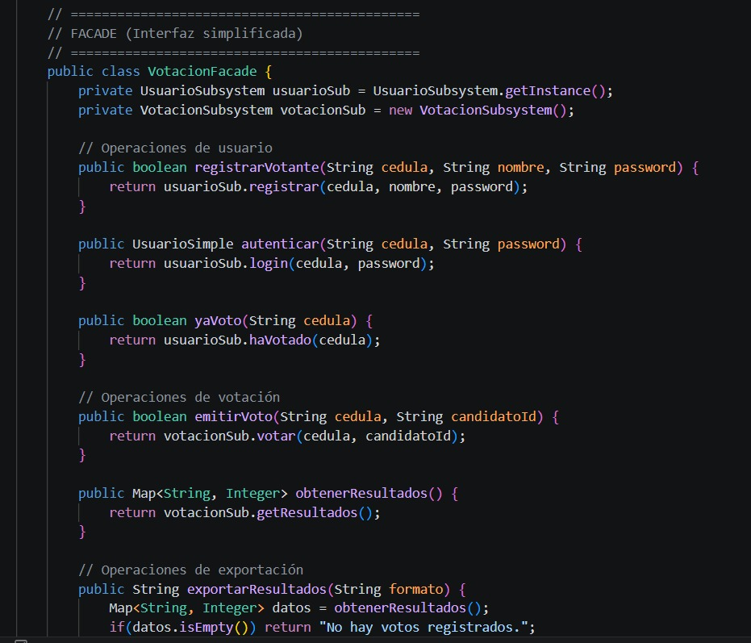
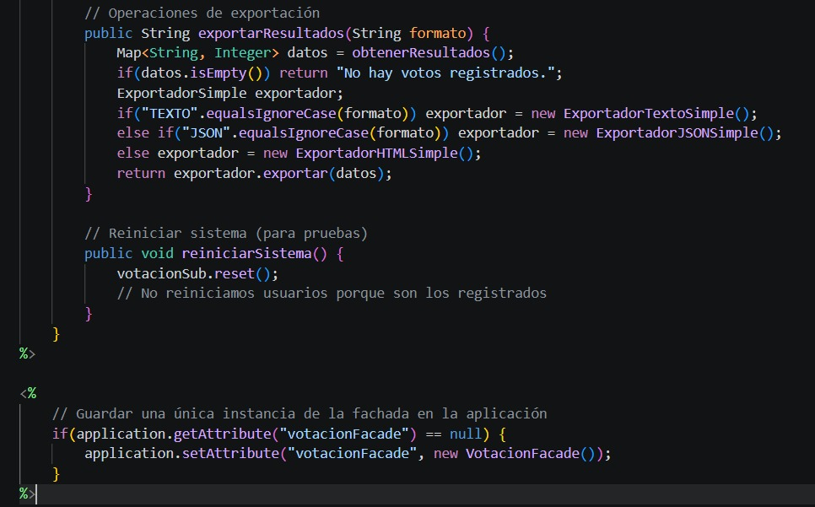
Este código implementa un sistema de votación dividido en varios subsistemas (usuarios, votación y exportación) y usa el patrón Facade para simplificar su uso. El subsistema de usuarios maneja el registro, login y control de quién ya votó; el de votación registra los votos por candidato y evita que alguien vote dos veces; y el de exportación permite sacar los resultados en distintos formatos (texto, JSON o HTML). La clase VotacionFacade actúa como una “cara simple” que reúne todas esas operaciones en métodos fáciles de usar (registrar, autenticar, votar, ver resultados y exportarlos), evitando que el cliente tenga que interactuar directamente con todos los subsistemas.

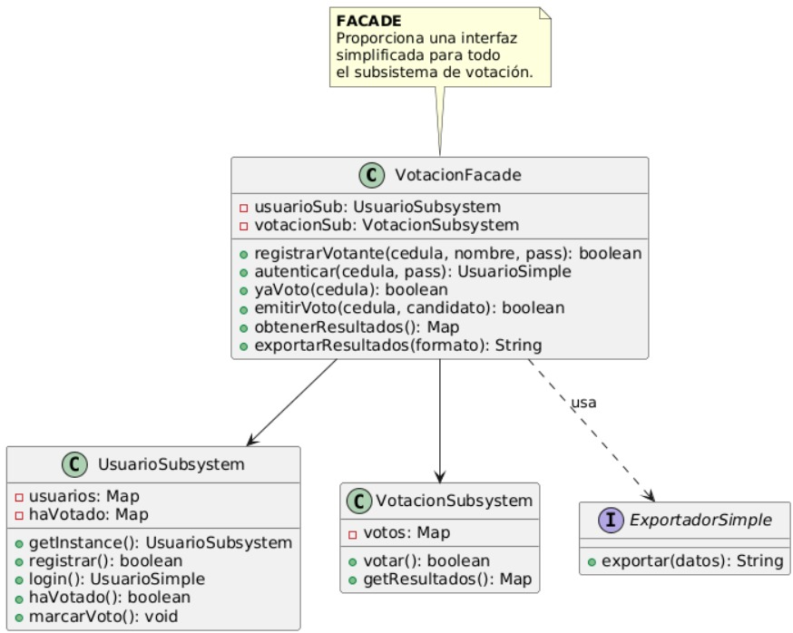
Diagrama UML
Prueba
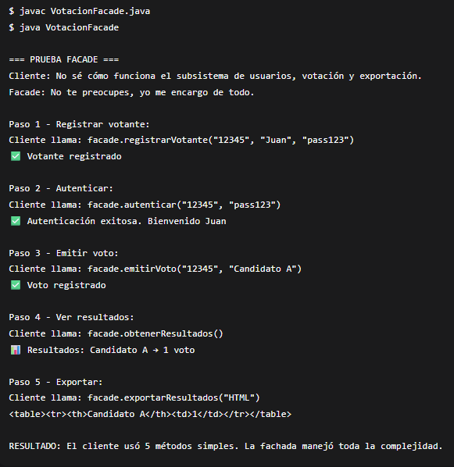

Patrón Flyweight
Es un patrón de diseño estructural que busca optimizar el uso de memoria al compartir objetos que tienen datos en común, en lugar de crear muchas copias iguales. Funciona separando el estado en dos partes (compartido y almacenado una sola vez) y (variable y proporcionado desde fuera). De esta manera, múltiples objetos en común reutilizan una misma instancia.
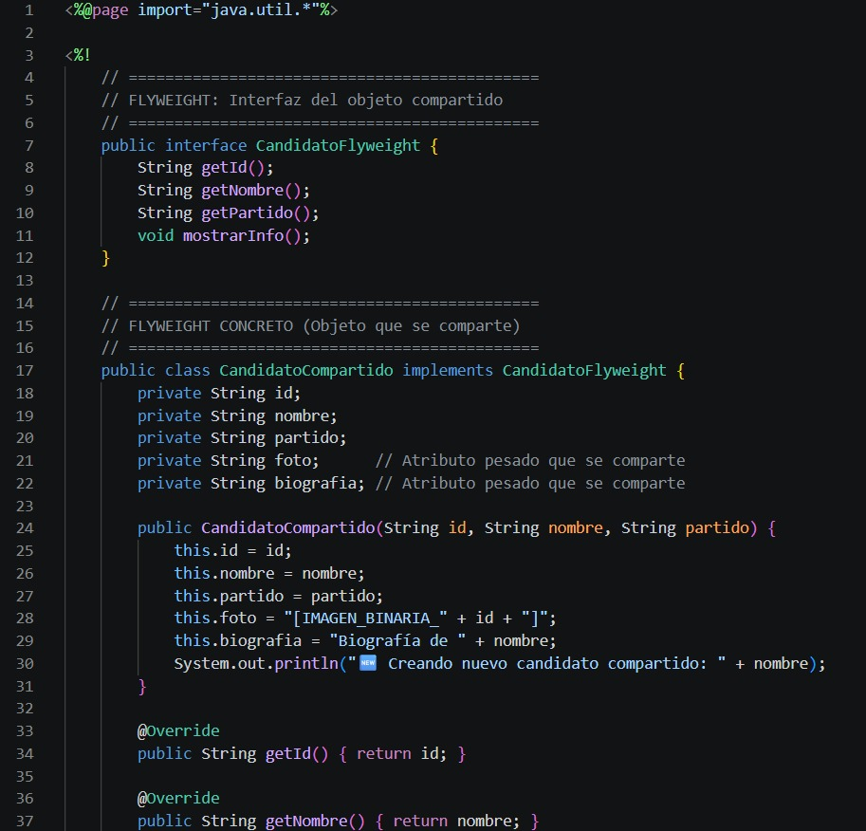
Código implementado
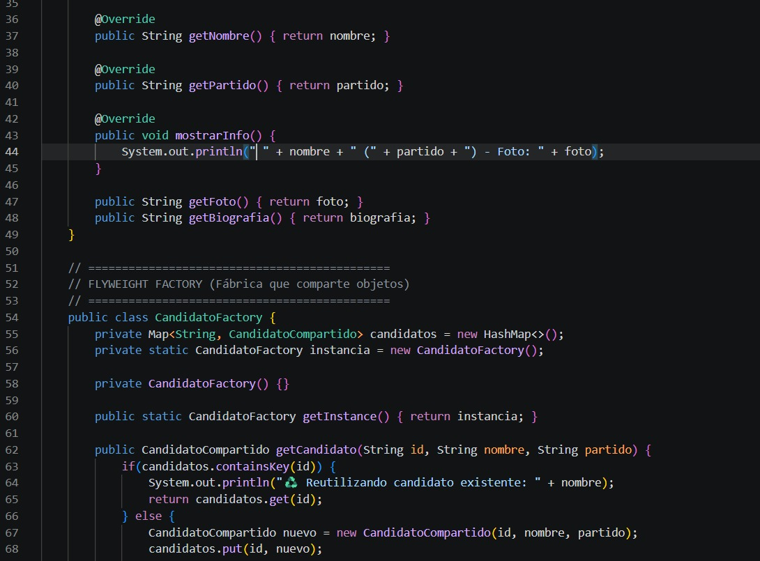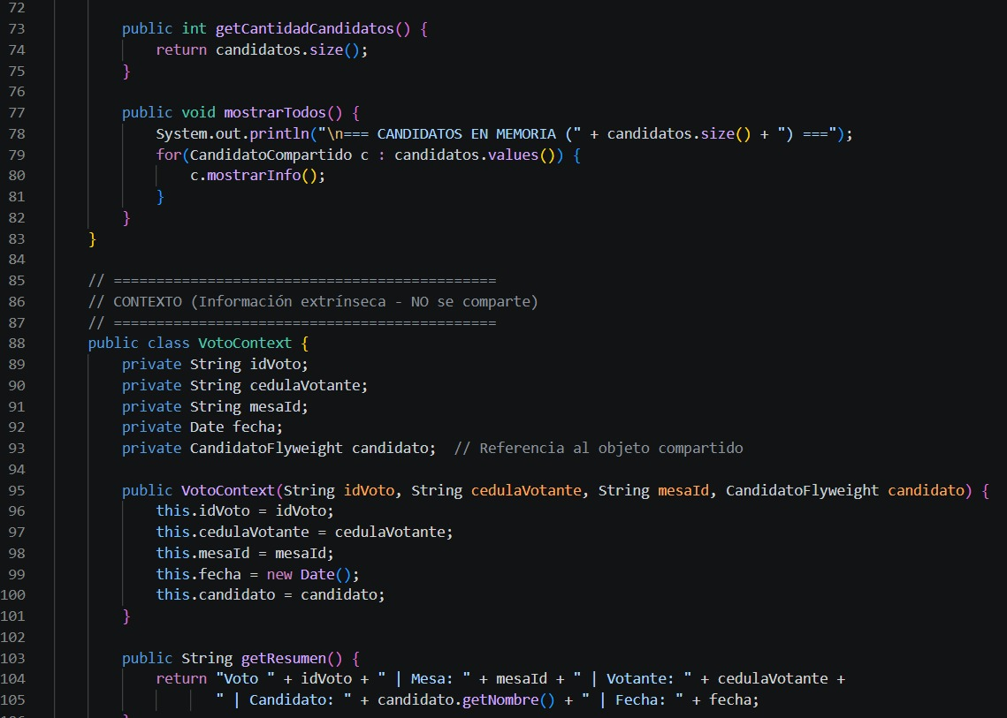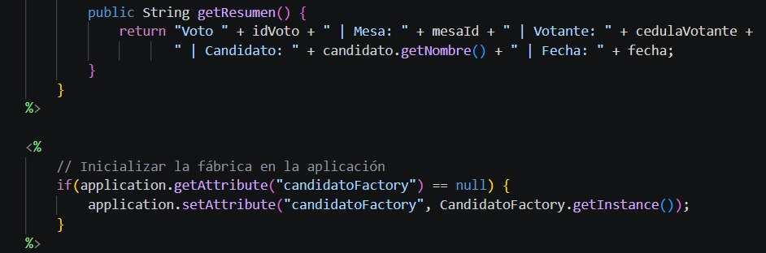
Funciona creando una interfaz (CandidatoFlyweight) y una clase concreta (CandidatoCompartido) que contiene datos pesados como foto y biografía, los cuales se crean una sola vez. Luego, una fábrica (CandidatoFactory) se encarga de reutilizar esos objetos: si un candidato ya existe, lo devuelve en lugar de crear uno nuevo. Por otro lado, la clase VotoContext maneja la información específica de cada voto (como votante, mesa y fecha), que no se comparte, pero referencia al candidato. Así, múltiples votos pueden usar el mismo objeto de candidato.

Diagrama UML
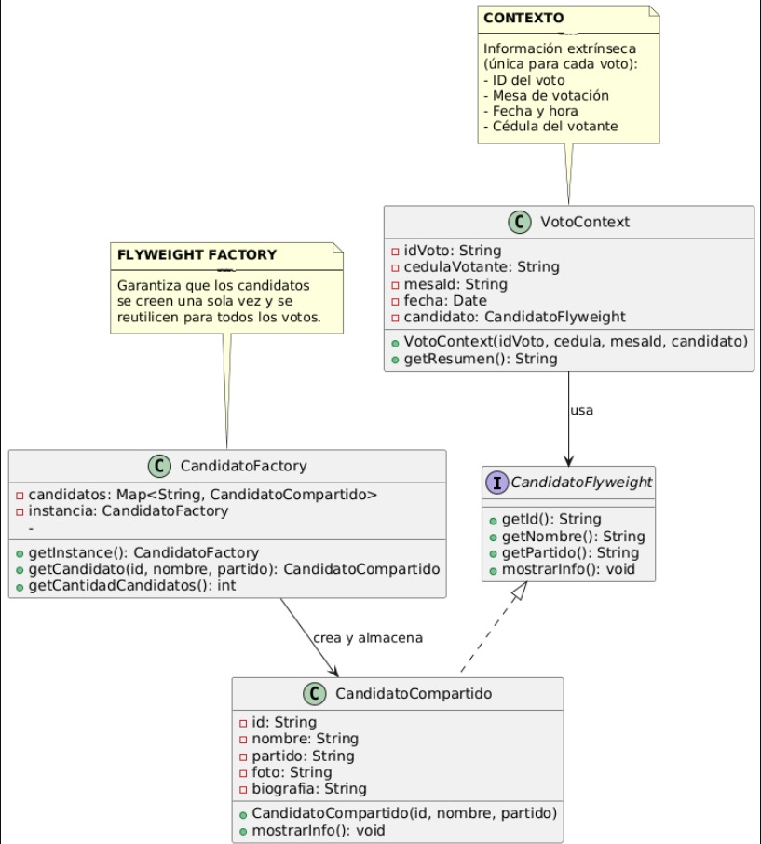

Prueba
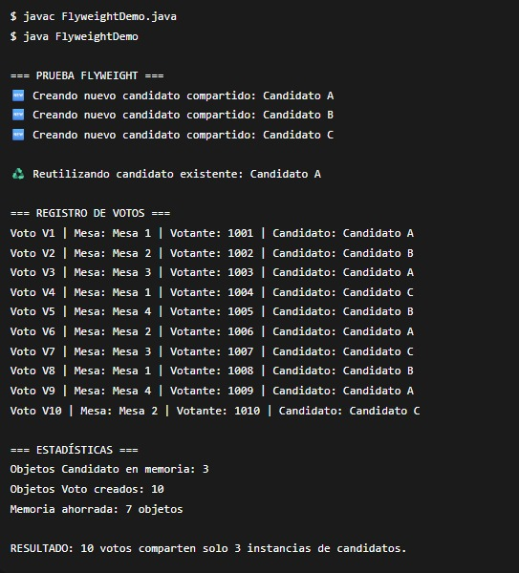

Patron Proxy
Es un patrón de diseño estructural que consiste en crear un objeto intermediario que controla el acceso a otro objeto real. Este proxy actúa como un sustituto y permite añadir comportamientos adicionales como control de acceso, registro de acciones o seguridad, sin modificar el objeto original. De esta forma, el cliente interactúa con el proxy como si fuera el objeto real, pero el proxy decide cuándo y cómo delegar la operación al objeto verdadero.
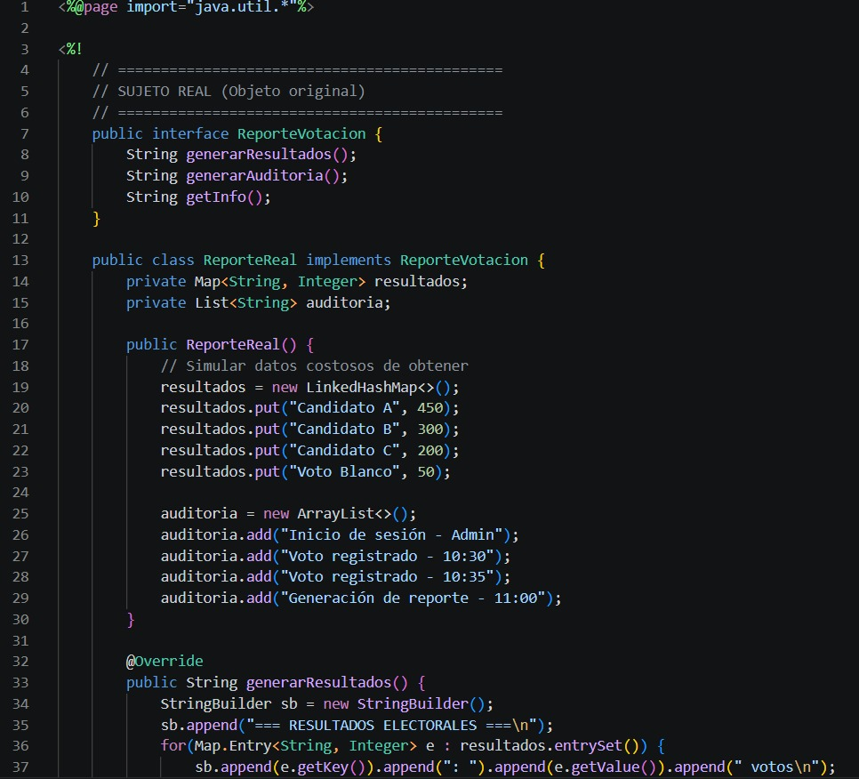
Código Implementado
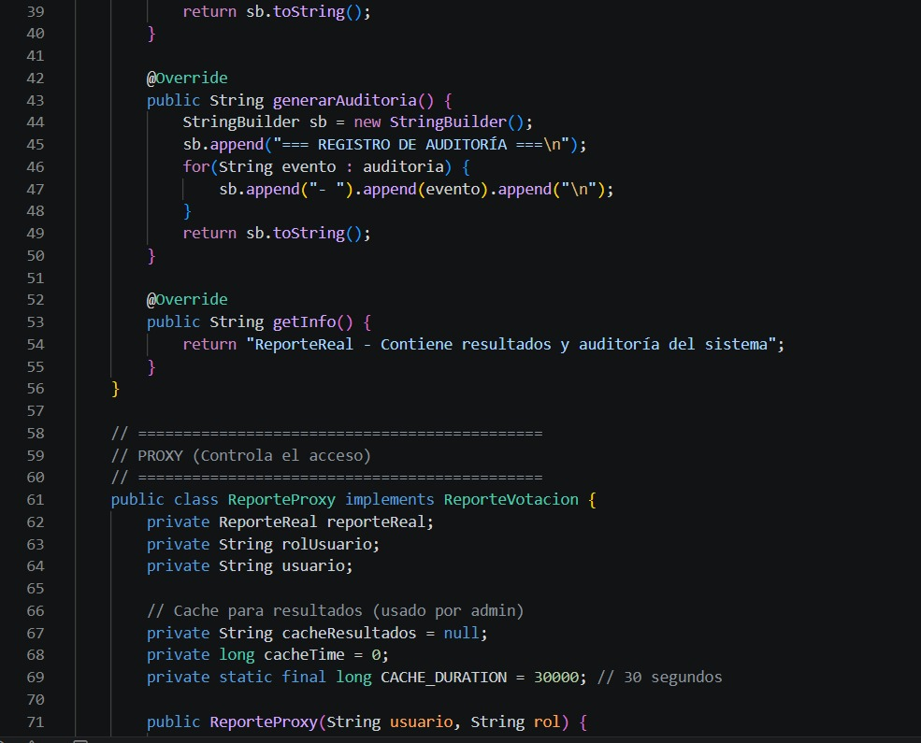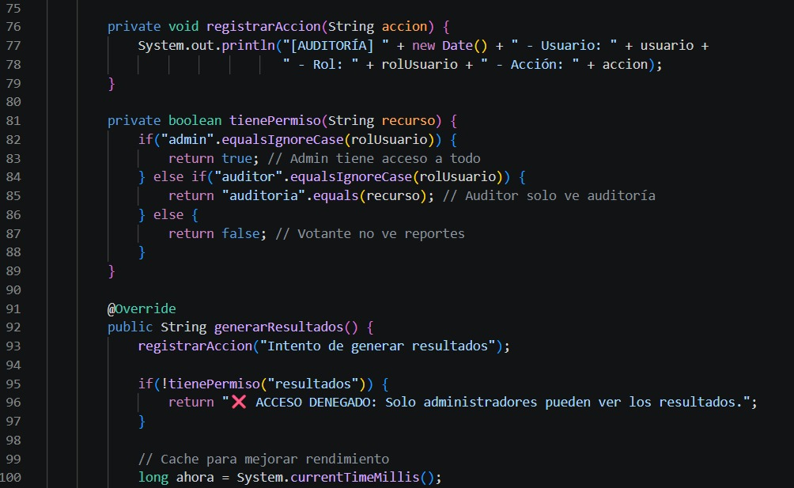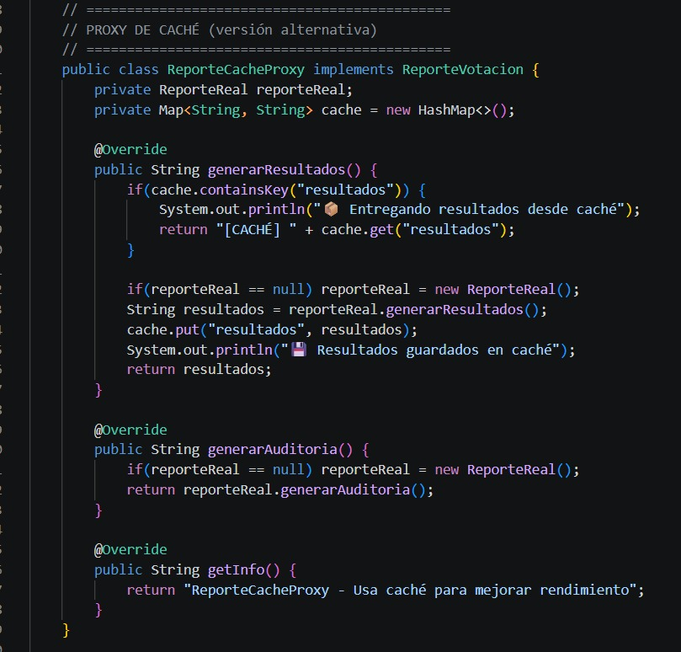

Diagrama UML
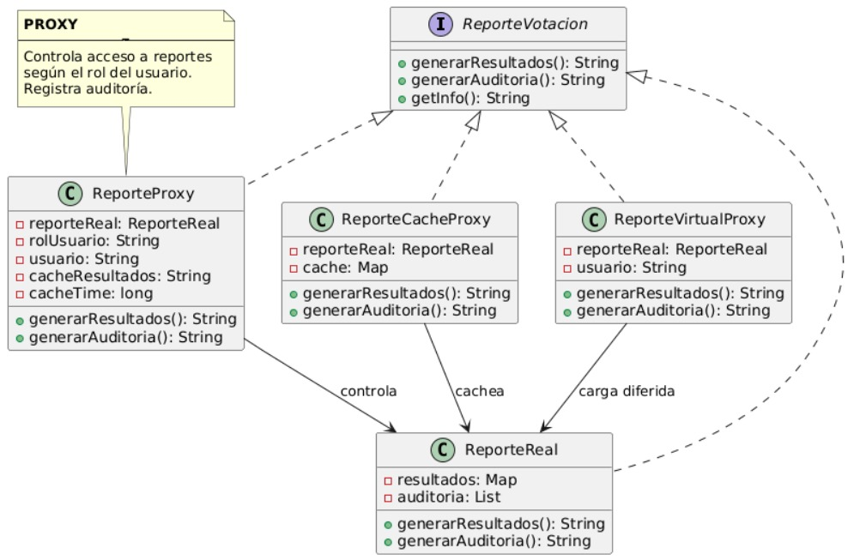

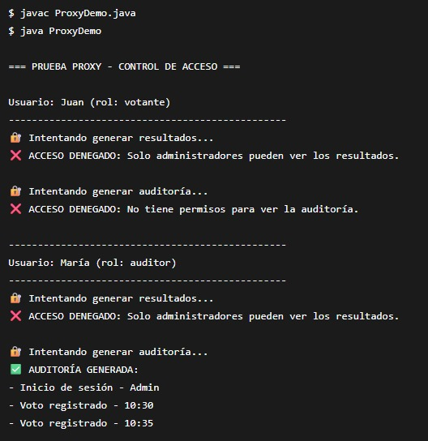
Prueba
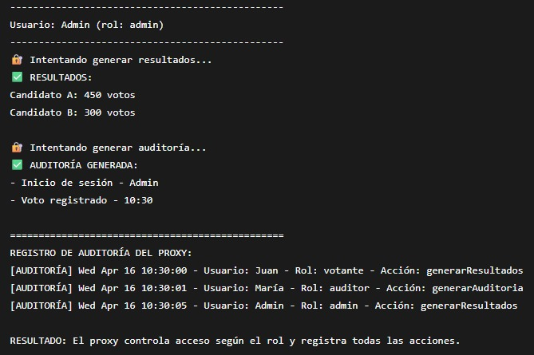

Resultados proyecto

Patrones implementados:
En nuestro sistema implementamos todos los patrones creacionales (Singleton, Factory Method, Abstract Factory, Builder y Prototype) para cubrir todas las necesidades de creación de objetos: desde gestionar la lista única de usuarios, pasando por la construcción flexible de votos y la clonación para simulaciones, hasta la generación de reportes en diferentes formatos y la capacidad de cambiar toda la interfaz de usuario hacia otras plataformas.
Complementamos con tres patrones estructurales (Adapter, Composite y Facade) para manejar la autenticación externa, organizar la jerarquía de candidatos y simplificar la interfaz que usan las páginas JSP.
Patrones Creacionales: Son la base del sistema. Optimiza la creación de objetos incrementando la flexibilidad y la reutilización del código.
Patrones Estructurales: Organiza y une todas las clases y objetos en estructuras mas eficientes y flexibles, facilitando la colaboración entre interfaces.

Patrón | Por qué funciona
Singleton | Gestiona la única lista de usuarios. Sin él, habría inconsistencias.
Factory Method | Genera reportes en HTML, Texto y JSON. Permite añadir más formatos fácilmente.
Abstract Factory | Aunque solo tenga web, demuestra cómo se podría cambiar toda la interfaz para otra plataforma (móvil) sin modificar el código. Es una muestra de arquitectura robusta.
Builder | Construye el objeto Voto paso a paso, garantizando que tenga los datos mínimos (cédula, candidato) y generando el hash automáticamente.
Prototype | Útil para crear rápidamente votos de prueba o simulaciones, aprovechando la clonación de prototipos base.

Adapter | Permite integrar autenticación externa (Google, Facebook) sin tocar login.jsp.
Composite | Maneja la jerarquía real de su sistema: Candidato → Partido → Coalición.
Facade | Simplifica la interacción desde los JSP. Unifica registro, login, voto, resultados y exportación.

De los ocho patrones, los más críticos para el funcionamiento del sistema son Singleton, Builder, Factory Method y Facade, mientras que Abstract Factory, Prototype, Adapter y Composite aportan flexibilidad, escalabilidad y preparación para futuros requerimientos.
Patrones NO implementados:
Patrón | ¿Se usa? | ¿Por qué no?
Bridge | No | Solo tienes un tipo de reporte (resultados) y un formato principal (HTML). No necesitas separar abstracción de implementación.
Decorator | No | No hay requerimientos de agregar funcionalidades dinámicamente (firma, sello, encriptación) a los reportes.
Flyweight | No | El número de candidatos es pequeño (menos de 10). No hay problema de memoria que justifique compartir instancias.
Proxy | No | El control de acceso ya se maneja con roles en sesión directamente en los JSP. No se necesita un intermediario.

En el desarrollo del sistema de votación electrónica, se priorizó la implementación de patrones que aportaran valor tangible a los requerimientos actuales del proyecto. Los patrones Bridge, Decorator, Flyweight y Proxy fueron descartados porque introducirían una complejidad innecesaria sin resolver problemas reales de la aplicación, ya que el sistema funciona correctamente con los patrones creacionales y estructurales ya mencionados anteriormente.

